**Tema**  **5. Generalidades del Derecho de Autor**

**Contexto del tema 5 (planteamiento inicial)**

|  |
| --- |
| http://cache2.asset-cache.net/xr/100792985.jpg?v=1&c=IWSAsset&k=3&d=EF02D7492C29D693EB1CCF06374C8ECB655404644DD1C6F166F175F3890FDEA3FECA12A918A60706Una vez estudiado a grandes rasgos la Propiedad Intelectual, entenderás a fondo cada una de las figuras antes mostradas.  Comenzaremos con las generalidades de los Derechos de Autor con la finalidad de ubicar en tiempo y en forma su creación.  ¿Sabes en qué momento de la historia se comenzó a reconocer los derechos de autor? ¿Conoces la razón por la que se empezaron a proteger estos derechos? |

**Explicación del tema 5**

**Información del metadato tema 5**

Indique los siguientes datos para el metadato de contenido:

|  |  |
| --- | --- |
| **Nombre del curso** | Propiedad industrial e intelectual. |
| **Clave del curso** | DR13363 |
| **Nombre del tema** | Generalidades del Derecho de Autor. |
| **Descripción** | En este tema se presentan los antecedentes y generalidades de los Derechos de Autor para comprender las particularidades de las figuras que conforman la materia. |
| **Conceptos clave** | Derechos de autor, obras autorales. |
| **Objetivo** | Comprender la necesidad que cubren los Derechos de Autor, así como en lo general las figuras que lo conforman. |
| **Tiempo estimado** | 4 horas |
| **Autor** | Lic. Lorena Osuna de la Garza, MD |
| **Fecha** | 12/06/2015 |

**Características de la explicación**:

**5.1. Antecedentes del Derecho de Autor**



Como hemos visto en el estudio sobre la protección a la materia de Derechos de Autor se comenzó a desarrollar con más auge hasta 1777, en Francia. Fue por medio de diversos decretos que se le otorgó reconocimiento a los derechos de propiedad de determinada obra y se crearon los Decretos de 1791 y 1793, los cuales otorgaban al autor un reconocimiento vitalicio de los **derechos de exclusividad en representación y reproducción y, tras su muerte el derecho a sus herederos por 5 años de la representación y 10 años de reproducción**.

 Fue hasta 1813 que se les otorga el reconocimiento a los autores sobre sus obras y no sólo a la cosa sobre la que es plasmada ésta. Más adelante el Código Civil de 1870 y 1884, regulan la propiedad literaria y artística como bienes muebles y se prevé la falsificación. Continuado con dicho avance, la Constitución en 1917, determina que no se consideran monopolios los privilegios de explotación exclusiva otorgada a los autores y artistas, con esto el derecho exclusivo otorgado a los autores se hace válido y aplicable.

Los últimos avances se han presentado básicamente en la extinción de los derechos exclusivo después de la muerte del autor, pasando de él a sus herederos, la Ley sobre el Derecho de Autor amplió la protección a 50 años después de la muerte del autor, mientras que nuestra legislación actual la amplió a 100 años posteriores a la muerte del autor.

A continuación se presenta una pequeña línea del tiempo de estos hechos:

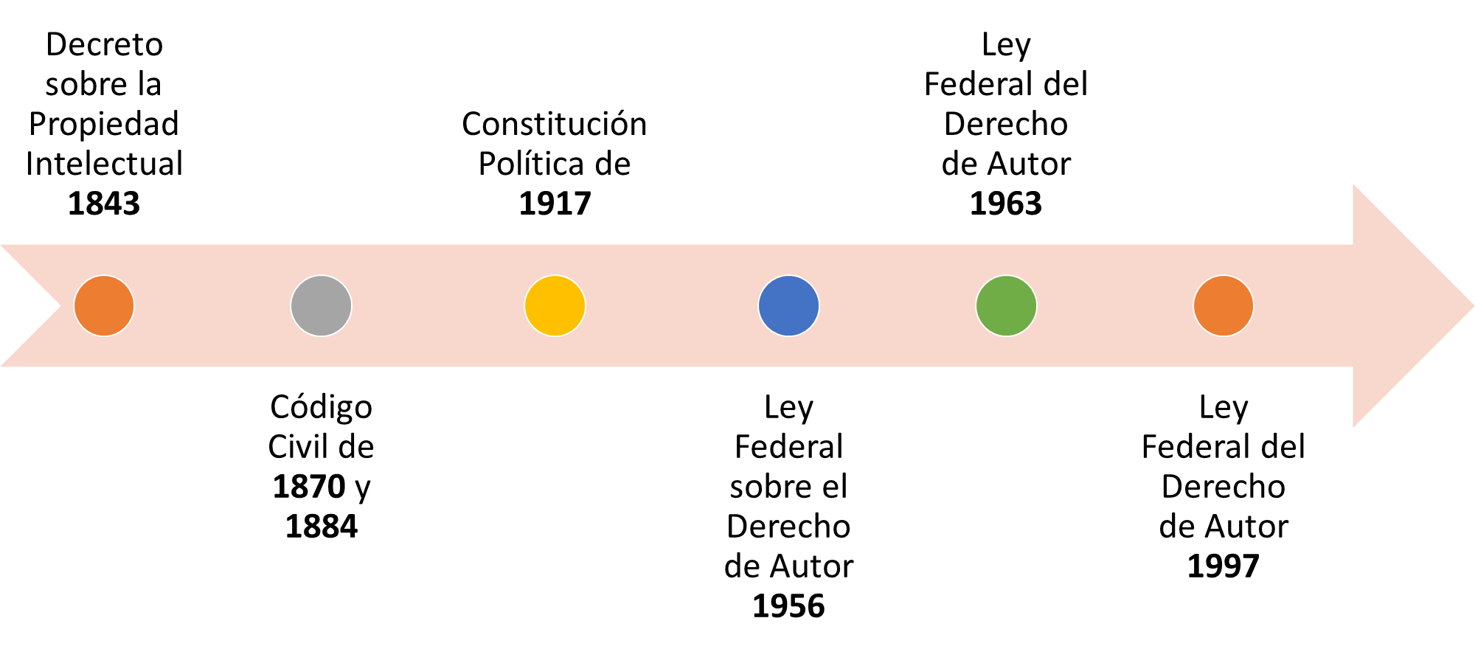

Es de gran importancia señalar la definición de **derechos de autor** que nuestra legislación actual consagra, ya que este es el punto de partida para nuestro estudio en el presente módulo, entendiéndose por lo tanto como derechos de autor:

El reconocimiento que hace el Estado en favor de todo creador de obras literarias y artísticas, en virtud del cual otorga su protección para que el autor goce de prerrogativas y privilegios exclusivos de carácter personal y patrimonial. Los primeros integran el llamado **derecho moral** y los segundos, **el patrimonial** (Artículo 13 de la Ley Federal del Derecho de Autor).

Conociendo los antecedentes y las principales aportaciones de cada instrumento legislativo, en el siguiente tema estudiarás la legislación actual y las autoridades encargadas de la protección de los Derechos de Autor.

**5.2 Legislación y Autoridades competentes**

Los Derechos de Autor, como toda rama del derecho especializada en nuestro país, cuenta con una legislación individual para amparar los derechos exclusivos de una obra o sus derechos conexos. La norma vigente en nuestro país es la Ley Federal del Derecho de Autor y es reglamentaria del artículo 28 de nuestra Constitución.

El artículo Constitucional dicta lo siguiente:

Tampoco constituyen monopolios los privilegios que por determinado tiempo se concedan a los autores y artistas para la producción de sus obras y los que para el uso exclusivo de sus inventos, se otorguen a los inventores y perfeccionadores de alguna mejora.

Por ser la Ley Federal del Derecho de Autor una norma reglamentaria del artículo 28 Constitucional, se convierte de orden público, interés social y carácter federal, por lo que su aplicación se da a nivel nacional en cada uno de los estados que con conforman nuestro país.

En lo particular, la Ley Federal del Derecho de Autor fue publicada en el Diario Oficial de la Federación, el 24 de diciembre de 1996, siendo publicado su Reglamento el 24 de marzo de 1997.

Dicha ley señala en su artículo 1º su propio objeto, el cual debemos tener presente al momento de comprender e interpretarla, ya que bajo esta perspectiva se creó y muestra la intención del legislador de proteger a los autores y demás individuos involucrados en la creación o aplicación de una obra. El objeto señalada en esta norma a la letra dice lo siguiente:

Tiene por objeto la **salvaguarda** y **promoción** del acervo cultural de la Nación; **protección de los derechos** de los autores, de los artistas intérpretes o ejecutantes, así como de los editores, de los productores y de los organismos de radiodifusión, en relación con sus obras literarias o artísticas en todas sus manifestaciones, sus interpretaciones o ejecuciones, sus ediciones, sus fonogramas o videogramas, sus emisiones, así como de los otros derechos de propiedad intelectual.

La protección del derecho de autor en la legislación en comento, se justifica por cinco razones:

i. Justicia social

ii. Desarrollo cultural

iii. Protección económica para el que comercializa la obra

iv. Protección moral al autor

v. Prestigio nacional

Esta ley otorga a los autores una protección una vez que las obras han sido fijadas en un soporte material, sin que sea necesario acreditar formalidad o inscripción alguna. Es importante precisar que una obra autoral sólo es un medio de prueba que produce efectos **declarativos** y **admite prueba en contrario**, mas no es **constitutivo.**

 La misma ley de la materia, igualmente señala que su aplicación administrativa corresponde al Ejecutivo Federal por conducto del **Instituto Nacional del Derecho de Autor** y en los casos previstos por esta Ley del **Instituto Mexicano de la Propiedad Industrial** (este último principalmente en el aspecto de resolución de controversias, en los próximos temas hablaremos de esto).

El Instituto Nacional del Derecho de Autor, mejor conocido como **INDAUTOR**, tiene como misión y visión lo siguiente:

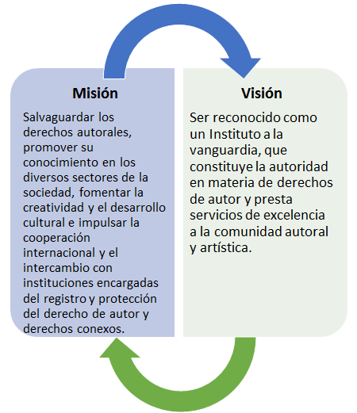

Dicho Instituto tiene como objetivos institucionales los siguientes:

* Ser una entidad moderna, ágil, eficaz y ejemplo en tecnología.
* Brindar mayor seguridad jurídica a nuestros usuarios y fortalecer el Estado de Derecho propuesto por el Ejecutivo Federal.
* Ser una institución financieramente sustentable.
* Posicionar al INDAUTOR a nivel nacional e internacional como líder en Latinoamérica en protección de los derechos de autor.
* Competitividad de los derechos de autor en el entorno de la globalización comercial y cultural en el ámbito internacional.

**5.3 Clasificación de las figuras del Derecho de Autor**

El principal objeto de protección dentro de los Derechos de Autor, son las **obras autorales,** las cuales se pueden definir como la creación original, literaria o artística, de una o varias personas físicas, fruto de sus capacidades innatas o aprendidas a lo largo de su vida.

Las obras autorales al ser creadas de distintas formas bajo diferentes elementos se pueden clasificar de diversas formas, ya sea **por su autor, su comunicación, su origen, el número de personas que intervienen en su creación o su tipo (naturaleza).**

La clasificación de las obras por su tipo se estudiarán a fondo en el siguiente tema, por lo pronto se desarrollarán el resto de las clasificaciones:

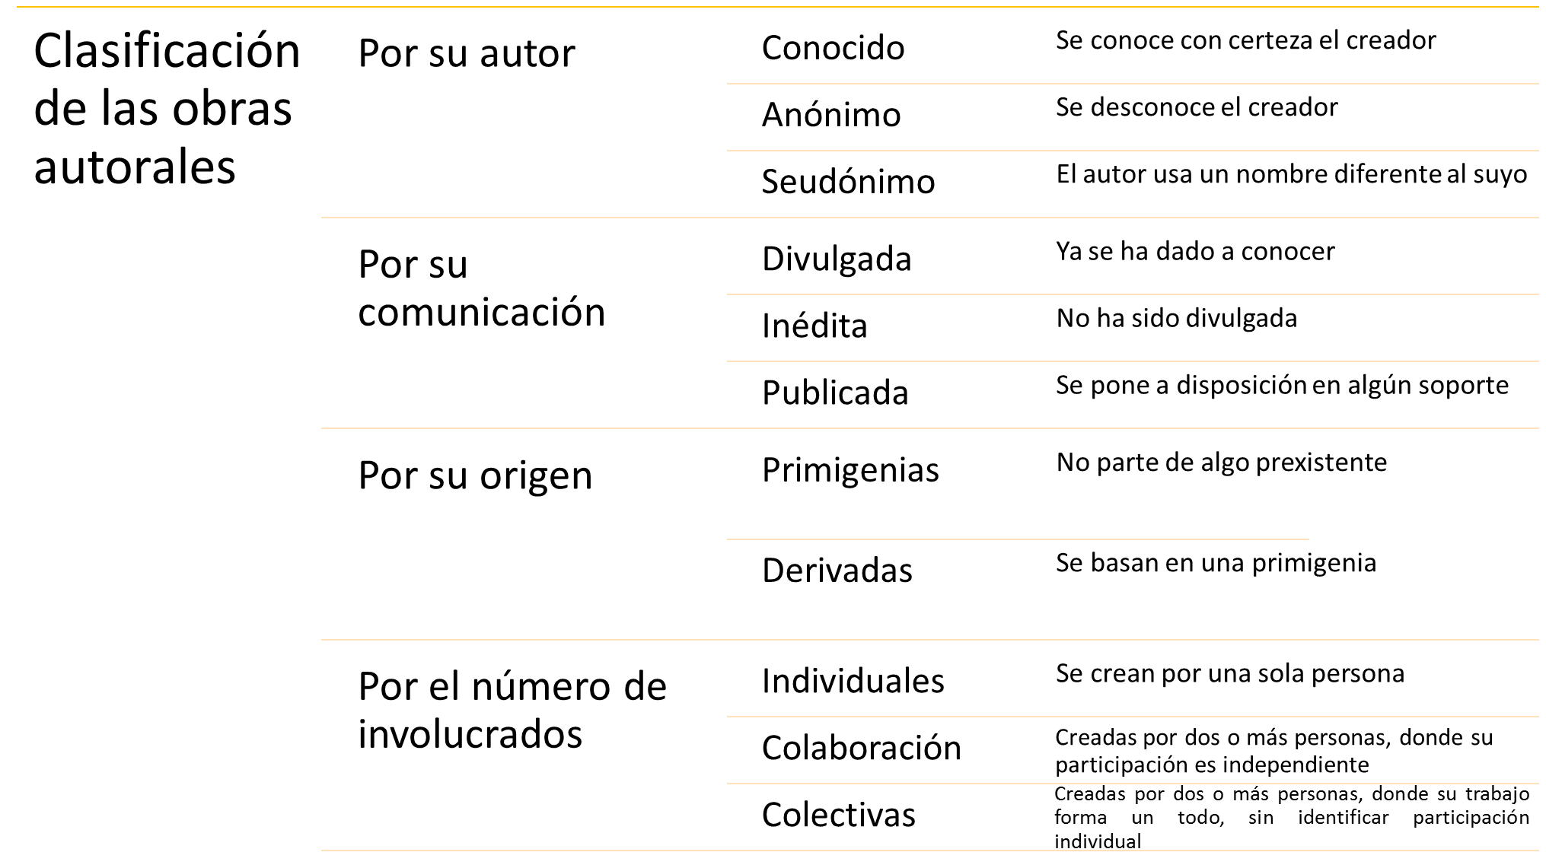

Has estudiado las generalidades de los Derechos de Autor, recuerda que estos son la protección de las obras literarias y artísticas que le otorgan a su creador las prerrogativas y privilegios exclusivos de carácter personal y patrimonial. En los siguientes temas estudiarás las figuras que conforman esta rama del derecho en lo particular, aprendiendo todo lo que la rodea.

**Cierre del tema 5 (aterrizaje del alumno)**

|  |
| --- |
| Como se estudió el Derecho de Autor nace de la necesidad de amparar los derechos de los artistas ante sus obras, reconociéndosele los derechos morales y patrimoniales. En el aspecto nacional, se crean los instrumentos legislativos e institucionales para asegurar el resguardo de los derechos antes comentados, siendo importante su aplicación y mantenimiento.  De igual forma se debe tener presente la clasificación de las figuras del Derecho de Autor, toda vez que ésta ayudará a comprender en los temas siguientes las obras sujetas de amparo.  ¿Haz consultado la ley especial de la materia?  ¿Sabes identificar las obras que te rodean?  ¿Podrías clasificar las obras a tu alrededor según cada una de las clasificaciones estudiadas? |

**Recursos de apoyo del tema 5**

Incluya recursos que complementen lo que ha definido en la explicación del tema.

|  |
| --- |
| **Videos educativos** (Cada tema debe presentar un video grabado por un experto, puede ser una entrevista, explicación de procesos o contenido) |
| * Organización Mundial de la Propiedad Intelectual. (2010). *Copyrigh* [Archivo de video]. Recuperado de <https://www.youtube.com/watch?v=eEB5MYcj-Ns> |
| **Lecturas: artículos, recursos educativos abiertos** (Incluya al menos tres lecturas que permitan al participante tener mayor conocimiento del tema). |
| **Lecturas obligatorias**   * Organización Mundial de la Propiedad Intelectual. *¿Qué es el Derecho de Autor?* Recuperado de <http://www.wipo.int/edocs/pubdocs/es/copyright/450/wipo_pub_l450cr.pdf>   **Lecturas recomendadas**   * Organización Mundial de la Propiedad Intelectual. (2001). *Derechos de Autor*. Recuperado de <http://www.wipo.int/edocs/pubdocs/es/copyright/484/wipo_pub_484.pdf> * Revista Mexicana de los Derechos de Autor. (2014). *Página (43).* Recuperado de <http://www.consultasindautor.sep.gob.mx/materiales/revistaDigital/rmda1/offline/download.pdf> |

**Checkpoint 5**

Antes de concluir el tema, asegúrate de poder comprender lo siguiente:

Haz clic en cada punto para conocer la información.

|  |
| --- |
| * Comprender la definición de Derechos de Autor, entendiese como tales el reconocimiento que hace el Estado en favor de todo creador de obras literarias y artísticas, en virtud del cual otorga su protección para que el autor goce de prerrogativas y privilegios exclusivos de carácter personal y patrimonial. Los primeros integran el llamado derecho moral y los segundos, el patrimonial. * Una obra autoral es la creación original, literaria o artística, de una o varias personas físicas, fruto de sus capacidades innatas o aprendidas a lo largo de su vida. * Las obras pueden clasificarse por su autor, por su comunicación, por su origen y por el número de involucrados. * Deberás identificar y describir las principales generalidades de los Derechos de Autor. |

**Glosario del tema 5**

**Glosario (opcional)**

|  |
| --- |
| Derechos de Autor: es el reconocimiento que hace el Estado en favor de todo creador de obras literarias y artísticas, en virtud del cual otorga su protección para que el autor goce de prerrogativas y privilegios exclusivos de carácter personal y patrimonial. Los primeros integran el llamado derecho moral y los segundos, el patrimonial.  Obras autorales: la creación original, literaria o artística, de una o varias personas físicas, fruto de sus capacidades innatas o aprendidas a lo largo de su vida. |

**Referencias bibliográficas de la explicación del tema 5**

|  |
| --- |
| * Cámara de Diputados del H. Congreso de la Unión. *Ley Federal del Derecho de Autor*. Recuperado de <http://www.diputados.gob.mx/LeyesBiblio/pdf/122.pdf> * Fernando Miró Llenares. (2007). El futuro de la propiedad intelectual desde su pasado. La historia de los derechos de autor y su porvenir ante la revolución de Internet. *Revistas sociales y jurídicas, 2*(53). * Magaña Rufino, J. (2013). *Curso de Derechos de Autor en México*. México: Porrúa. ISBN: 9786077986775 |

**Notas de enseñanza para el maestro/tutor 5**

Incluya de tres a cinco comentarios o sugerencias para que el maestro/tutor pueda llevar a cabo la explicación del tema de manera efectiva.

|  |
| --- |
| * Definir correctamente las funciones del Instituto Nacional del Derecho de Autor, objeto y funciones. * Explicar el fundamento jurídico de la legislación de la materia. * Que el alumno comprenda en un panorama general la clasificación de las obras autorales. * Pueda definir que es el Derecho de Autor y qué es una obra autoral. |

**Actividades y/o Tareas del tema 5**

Diseñar la actividad en el siguiente formato:

|  |  |
| --- | --- |
| Clave de actividad | DR13363T05A01 |
| Nombre de la actividad | Derechos de Autor en el tiempo |
| Descripción de la actividad: | Es esta actividad presentarás de manera gráfica los principales hechos históricos que han desarrollado a los Derechos de Autor, tanto en materia internacional como nacional. |
| Objetivo de la actividad | Identificar en el tiempo las necesidades que los Derechos de Autor fueron cubriendo. |
| Técnica didáctica: casos, solución de problemas, ejercicio, etc. | Cuadro sinóptico. |
| Palabras clave: | Derechos de Autor |
| Duración | 2 horas |
| Requerimientos para la actividad | Haber estudiado el Módulo I de este curso, así como el estudio del presente tema y lecturas obligatorias y recomendadas.  Conexión a Internet y el software procesador de palabras. |
| Desarrollo de la actividad | Una vez estudiado los antecedentes de la Propiedad Intelectual y Derechos de Autor, elabora un cuadro sinóptico que presente al menos les siguientes elementos:   1. Hitos históricos internacionales y nacionales que provocaron la protección de los derechos exclusivos de una obra autoral. 2. Los instrumentos jurídicos o normas, nacionales o internacionales que dichos hitos provocaron.   Elabora una reflexión, después de estudiado los antecedentes históricos, si la legislación de la materia en nuestro país es suficiente y cubre, en lo general, las necesidades de protección de las obras autorales. Justifica. |
| Criterios de evaluación de la actividad (de 3 a 5 criterios):  Defina cómo se va a evaluar la actividad (el conocimiento y la aplicación de la información) a través de mínimo 3 y máximo 5 enunciados. A cada uno de los enunciados ponerle un valor en porcentaje sobre el 100 %, en la suma de todos deberá de dar un 100. | |  |  | | --- | --- | | **Criterio** | **Puntaje** | | 1. Presenta al menos cinco hitos que marcaron el desarrollo de los Derechos de Autor. | 35% | | 2. Se observan antecedentes tanto nacionales como internacionales. | 20% | | 3. Se identifican correctamente los instrumentos creados en reacción a la necesidad de amparar determinado elemento de los Derechos de Autor. | 25% | | 4. Por medio de la reflexión se puede observar una comprensión del tema y la aplicación de los principios es correcta. | 20% | |
| Entregable(s): | Cuadro sinóptico y reflexión. |
| Año de creación: | 2015 |

**Notas de enseñanza para el maestro/tutor**

Incluya de tres a cinco comentarios o sugerencias para que el maestro/tutor pueda llevar a cabo las actividades de manera efectiva.

|  |
| --- |
| * Comprobar que el alumno realice una investigación sobre lo sucedido en el mundo y lo relacione correctamente con los Derechos de Autor. * Asegurarse de que el alumno pueda identificar a qué necesidad responden los instrumentos legislativos o normas creadas como reacción a un hito. * Cerciorarse que le alumno pueda identificar que en su reflexión muestre una comprensión de los objetivos de la legislación nacional, con el objetivo que más adelante comprenda porque la creación de determinadas figuras jurídicas. |

**Tema**  **6. Obras autorales**

**Contexto del tema 6(planteamiento inicial)**

|  |
| --- |
| Business icons will take off from an open book : Vector ArtComo se estudió en el tema pasado, las obras autorales son las creaciones originales de una o varias personas físicas, fruto de sus capacidades. En este tema estudiarás los particulares de las obras autorales, sus tipos y derechos, sus limitaciones y derechos conexos, así como las formas y requisitos para su protección.  ¿Conoces las figuras que pueden ser consideradas como obras autorales?  ¿Sabías que es existen distintos tipos de obras autorales?  ¿Conoces el procedimiento para el registro de una obra autoral? |

475719776

**Explicación del tema 6**

**Información del metadato tema 6**

Indique los siguientes datos para el metadato de contenido:

|  |  |
| --- | --- |
| **Nombre del curso** | Propiedad Industrial e Intelectual |
| **Clave del curso** | DR13363 |
| **Nombre del tema** | Obras autorales |
| **Descripción** | En este tema estudiarás a fondo los tipos de obras autorales reconocidas por nuestra legislación, las limitaciones y los derechos que la ley de la materia otorga, así como el procedimiento para el amparo de una obra. |
| **Conceptos clave** | Derechos morales, derechos patrimoniales, registro de obra. |
| **Objetivo** | Determinar si una obra puede ser sujeta de registro, bajo que figura y cuáles son los derechos el titular tiene sobre la obra. |
| **Tiempo estimado** | 5 horas |
| **Autor** | Lic. Lorena Osuna de la Garza, MD |
| **Fecha** | 12 de junio de 2015 |

**Características de la explicación**:

**Tema 6.1 Tipos de obras y derechos**

La principal clasificación de las obras es por su tipo o por su naturaleza, queriendo decir con lo anterior, que dicha clasificación responde a los elementos constitutivos de la obra, los tipos de obras son las siguientes:



* Literaria.
* Musical con o sin letra.
* Dramática.
* Danza.
* Pictórica o de dibujo.
* Escultórica y de carácter plástico.
* Caricatura e historieta.
* Arquitectónica.
* Cinematográfica y demás obras audiovisuales.
* Programas de radio y televisión.
* Programas de cómputo.
* Fotográfica.
* Obras de arte aplicado que incluyen el diseño gráfico o textil
* De compilación, integrada por las colecciones de obras, y de obras u otros elementos como las bases de datos, siempre que dichas colecciones, por su selección o la disposición de su contenido o materias, constituyan una creación intelectual.

Es importante recalcar que las demás obras que por analogía puedan considerarse obras literarias o artísticas, se incluirán en la rama que les sea más afín a su naturaleza.

De igual forma se debe conocer que **no** se considera como una obra autoral a las siguientes:

* Las ideas en sí mismas, las fórmulas, soluciones, conceptos, métodos, sistemas, principios, descubrimientos, procesos e invenciones de cualquier tipo.
* El aprovechamiento industrial o comercial de las ideas contenidas en las obras.
* Los esquemas, planes o reglas para realizar actos mentales, juegos o negocios.
* Las letras, los dígitos o los colores aislados, a menos que su estilización sea tal que las conviertan en dibujos originales.
* Los nombres y títulos o frases aislados.
* Los simples formatos o formularios en blanco para ser llenados con cualquier tipo de información, así como sus instructivos.
* Las reproducciones o imitaciones, sin autorización, de escudos, banderas o emblemas de cualquier país, estado, municipio o división política equivalente, ni las denominaciones, siglas, símbolos o emblemas de organizaciones internacionales gubernamentales, no gubernamentales, de cualquier otra organización reconocida oficialmente, así como la designación verbal de los mismos.
* Los textos legislativos, reglamentarios, administrativos o judiciales, así como sus traducciones oficiales.
* El contenido informativo de las noticias.
* La información de uso común tal como los refranes, dichos, leyendas, hechos, calendarios y las escalas métricas.

Los derechos que son otorgados a los autores por la creación e inscripción de una obra se encuentran consagrados por la Ley Federal del Derecho de Autor, estos derechos son los **morales** y **patrimoniales**. Cada uno de estos derechos se describe a continuación:

En lo particular los derechos morales tienen características muy particulares, ya que este derecho se encuentra unido a la personalidad del autor, por lo que éste es perpetuo, inalienable, imprescriptible, irrenunciable e inembargable.

Tanto los derechos morales como los patrimoniales, se muestran de distintas formas, los tipos de derechos que otorgan estos son las siguientes:

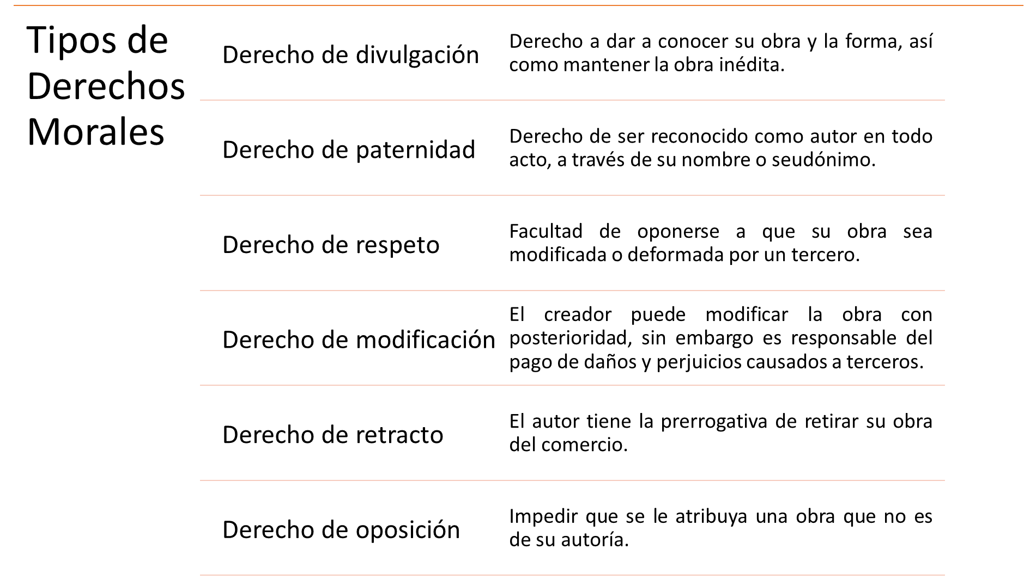

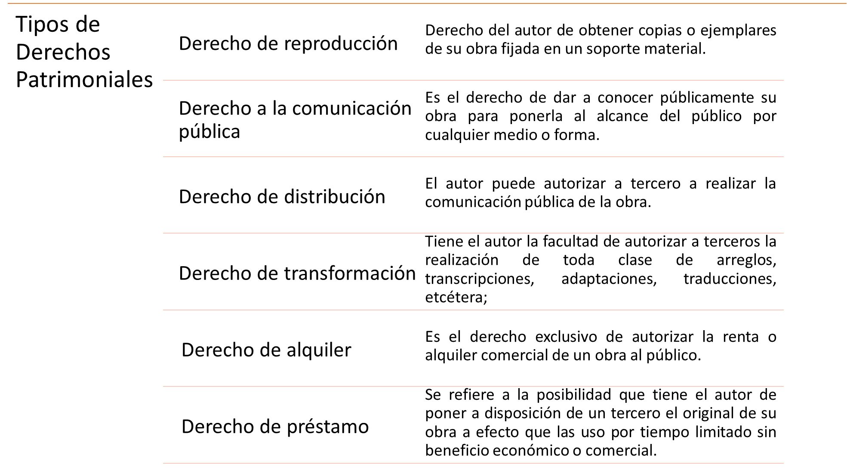

Por último, la comprensión de que son los derechos conexos que también otorga la rama del derecho que nos ocupa, dichos derechos nacen debido a que en la mayoría de los casos los autores no son capaces de dar a conocer su obra sin la ayuda de un tercero. A consecuencia de lo anterior, los **derechos conexos** son los derechos que tienen los artistas, intérpretes, ejecutantes, editores, productores de obras y transmisores de señales, sobre su participación en una obra autoral difundida ante el público, generalmente con fines de lucro.



Los tipos de derechos conexos son los siguientes:

1. Artistas, intérpretes y ejecutantes.
2. Editores de libros.
3. Productores de fonogramas.
4. Productores de videogramas.
5. Organismos de radiodifusión.

**6.2 Limitaciones de los derechos autorales y Derechos Conexos**

Los Derechos de Autor, a pesar de que son un derecho de exclusividad del uso de una obra y que es de interés social, señalan limitaciones, con el objeto de permitir el libre uso, gratuito, de las obras protegidas en aras del interés social, a efecto de que puedan gozarse y usarse para el desarrollo cultural, informativo o simplemente en el ejercicio de libertad de expresión.



Entre las causales de las limitaciones a los derechos de autor, encontramos dos principales, siendo la primera la **utilidad pública** y la segunda **para uso particular bajo ciertas condiciones**. La primera limitante se da cuando el Ejecutivo, considera que la publicación o traducción de obras literarias o artísticas **son necesarias para el adelanto de la ciencia, la cultura y la educación nacionales**. Lo anterior ocurriría cuando no sea posible obtener el consentimiento del titular de los derechos patrimoniales correspondientes y mediante el pago de una remuneración compensatoria.

Por otra parte, los derechos de autor se ven restringidos cuando una obra autoral divulgada es usada por particulares sin autorización de su titular de derechos patrimoniales y sin ser obligados al pago de una remuneración.

Sin embargo, el uso dado por el particular debe reunir tres condiciones:

1. Las limitaciones sean fijadas en casos especiales.
2. Las limitaciones no atenten contra la explotación normal de la obra.
3. No causen un perjuicio injustificado al titular de los derechos patrimoniales.

Existen distintas limitaciones con base en el uso particular, a continuación se muestran los tipos de limitaciones encontradas:

Por su parte, los derechos conexos también tienen ciertas **limitaciones**, siendo éstas las siguientes:

1. El uso de la obra no persiga un beneficio económico.
2. Se utilicen breves fragmentos en información sobre sucesos de actualidad.
3. La obra sea utilizada con fines de enseñanza o investigación científica.
4. Al igual que los autores, el uso responda a causas de utilidad pública, uso privado bajo ciertas circunstancias u otras limitaciones.

**6.3 Forma y requisitos de registro de obra**



Conociendo todos los particulares de los Derechos de Autor, se debe conocer la forma de cómo realizar un registro correcto ante el Instituto Nacional del Derecho de Autor, con la intención de obtener todos los derechos otorgados por la legislación de la materia.

El encargado de realizar dichos registros en el Instituto es el Registro Público del Derecho de Autor, que tiene por **objeto,** según el artículo 162 de la Ley Federal del Derecho de Autor, garantizar la seguridad jurídica de los autores, de los titulares de los derechos conexos y de los titulares de los derechos patrimoniales respectivos y sus causahabientes, así como dar una adecuada publicidad a las obras, actos y documentos a través de su inscripción.

Cualquier interesado debe acudir ante el Instituto Nacional del Derecho de Autor, ante la Dirección del Registro Público del Derecho de Autor, presentando la solicitud correspondiente debidamente complementada, así como la obra en cualquier **soporte material**, donde se inscribirá una vez que todas las precisiones requeridas sean cumplidas conforme a la Ley Federal del Derecho de Autor y su Reglamento.

En toda inscripción realizada se debe plasmar

1. El nombre del autor y, en su caso, la fecha de su muerte.
2. Nacionalidad y domicilio.
3. El título de la obra.
4. La fecha de divulgación en caso de que la haya.
5. Si es una obra por encargo y el titular del derecho patrimonial.

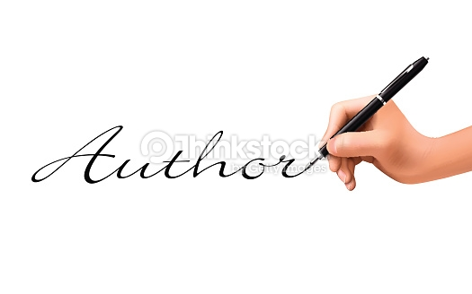

En lo particular si se desea registrar una obra escrita **bajo seudónimo**, se acompañarán a la solicitud en sobre cerrado los datos de identificación del autor, bajo la responsabilidad del

solicitante del registro.

Ya sea en la página electrónica del INDAUTOR o en sus oficinas, es posible encontrar las formas necesarias para la solicitud de una inscripción. Se debe tener presente que para cada obra es posible que se requieran distintas documentaciones, es de suma importancia poner atención a los requisitos solicitados para evitar un retraso en el trámite.

Una vez terminado el trámite se otorgará una **certificado de inscripción**, el cual es necesario que contenga la siguiente información, según el artículo 64 del Reglamento de la Ley Federal del Derecho de Autor:

1. Tipo de certificado de que se trate.
2. Número de inscripción.
3. Fundamentos legales que motiven la inscripción.
4. Fecha en que se emite el certificado.
5. Tratándose de contratos, convenios y poderes, nombre de las partes, carácter con que se ostentan y el objeto del contrato.
6. Cargo del funcionario autorizado para firmar el certificado.
7. Nombre y firma autógrafa del funcionario autorizado para tal efecto.

A continuación se presenta un ejemplo de dicho certificado.

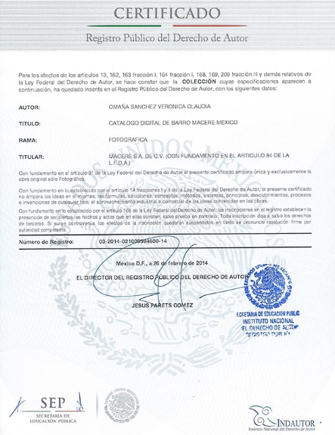

**Cierre del tema 6 (aterrizaje del alumno)**

|  |
| --- |
| Las obras autorales pueden ser de diversos tipos, siendo su registro prueba de buena fe, de la titularidad de un artista sobre ésta. Se debe tener presente que los dos principales derechos que el titular de una obra obtiene por su creación son los derechos morales y los derechos patrimoniales.  El objetivo el Derecho de Autor es la protección de obras, y siendo importante la apertura a toda la nación para el desarrollo intelectual, los derechos otorgados por cada obra tienen determinadas limitaciones, que permiten principalmente que aquellos que no desean sacar un beneficio en su explotación pueda usarlos. |

**Recursos de apoyo del tema 6**

|  |
| --- |
| **Videos educativos** (Cada tema debe presentar un video grabado por un experto, puede ser una entrevista, explicación de procesos o contenido) |
| * Programa de Asistencia Jurídica AC. (2015). *Los Derechos de Autor en México. Hablemos Derechos* [Archivo de video]. Recuperado de <https://www.youtube.com/watch?v=PCD9o0bsPNg> |
| **Lecturas: artículos, recursos educativos abiertos** (Incluya al menos tres lecturas que permitan al participante tener mayor conocimiento del tema). |
| **Lecturas obligatorias**   * Organización Mundial de la Propiedad Intelectual. *Principios básicos del Derecho de Autor y los Derechos Conexos*. Recuperado de <http://www.wipo.int/edocs/pubdocs/es/intproperty/909/wipo_pub_909.pdf>   **Lecturas recomendadas**   * Revista Mexicana del Derecho de Autor. (2014). Propiedad Intelectual. Las Funciones registrales del Instituto Nacional del Derecho de Autor. (página 22). Recuperado de: <http://www.consultasindautor.sep.gob.mx/materiales/revistaDigital/rmda1/offline/download.pdf> * Revista Mexicana del Derecho de Autor. (2014). Diferencias entre Derechos de Autor y Reservas de Derechos al uso Exclusivo (página 181). Recuperado de <http://www.consultasindautor.sep.gob.mx/materiales/revistaDigital/rmda3/index.html> |
|  |

**Checkpoint 6**

Antes de concluir el tema, asegúrate de poder comprender lo siguiente:

Haz clic en cada punto para conocer la información.

|  |
| --- |
| * Diferenciar que el derecho moral es el derecho de reconocimiento y respeto, concedidos al autor sobre su obra, por el simple hecho de haberla creado, mientras que el derecho patrimonial es la facultad que tiene todo autor de explotar comercialmente y de modo exclusivo las obras de su autoría, o de autorizar a terceros para tal efecto. * Recordar que los derechos exclusivos al uso de una obra se pueden ver limitados, como primera causal sería la utilidad pública y la segunda para uso particular bajo ciertas condiciones, siendo éstas el uso por particulares sin autorización de su titular de derechos patrimoniales y sin ser obligados al pago de una remuneración. * Encontrar diferencias entre determinados conceptos de Derechos de Autor, así como identificar las distintas categorías de las obras autorales, derechos y limitaciones de los derechos exclusivos. |

**Glosario del tema 6**

|  |
| --- |
| **Derecho de divulgación**. Derecho a dar a conocer su obra y la forma, así como mantener la obra inédita.  **Derecho de paternidad**. Derecho de ser reconocido como autor en todo acto, a través de su nombre o seudónimo.  **Derecho de respeto**. Facultad de oponerse a que su obra sea modificada o deformada por un tercero.  **Derecho de modificación.** El creador puede modificar la obra con posterioridad, sin embargo, es responsable del pago de daños y perjuicios causados a terceros.  **Derecho de retracto.** El autor tiene la prerrogativa de retirar su obra del comercio.  **Derecho de oposición.** Impedir que se le atribuya una obra que no es de su autoría.  **Derecho de reproducción.** Derecho del autor de obtener copias o ejemplares de su obra fijada en un soporte material.  **Derecho a la comunicación pública.** Es el derecho de dar a conocer públicamente su obra para ponerla al alcance del público por cualquier medio o forma.  **Derecho de distribución.** El autor puede autorizar a tercero a realizar la comunicación pública de la obra.  **Derecho de transformación.** Tiene el autor la facultad de autorizar a terceros la realización de toda clase de arreglos, transcripciones, adaptaciones, traducciones, etcétera.  **Derecho de alquiler.** Es el derecho exclusivo de autorizar la renta o alquiler comercial de una obra al público.  **Derecho de préstamo.** Se refiere a la posibilidad que tiene el autor de poner a disposición de un tercero el original de su obra a efecto que las uso por tiempo limitado sin beneficio económico o comercial. |

**Referencias bibliográficas de la explicación del tema 7**

|  |
| --- |
| * Cámara de Diputados del H. Congreso de la Unión. *Ley Federal del Derecho de Autor*. Recuperado de <http://www.diputados.gob.mx/LeyesBiblio/pdf/122.pdf> * Magaña Rufino, J. (2013). *Curso de Derechos de Autor en México*. México: Porrúa. ISBN: 9786077986775 |

**Notas de enseñanza para el maestro/tutor 6**

Incluya de tres a cinco comentarios o sugerencias para que el maestro/tutor pueda llevar a cabo la explicación del tema de manera efectiva.

|  |
| --- |
| * Asegurarse que el alumno comprenda la diferencia y características de los derechos morales y derechos patrimoniales, así como los derechos que de cada uno de estos nacen. * Asegurarse que el alumno pueda expresar correctamente las limitaciones a los derechos de autor, pero sobre todo aclarar que dichas limitaciones se crean por el objeto que el uso de las obras tendrán. * Comprobar que el alumno pueda ejemplificar el registro de una obra. |

**Actividades y/o Tareas del tema 6**

Diseñar la actividad en el siguiente formato:

|  |  |
| --- | --- |
| Clave de actividad | DR13363T06A01 |
| Nombre de la actividad | Los derechos morales y patrimoniales en práctica. |
| Descripción de la actividad: | Por medio de esta actividad descubrirás de qué forma se llevan a la práctica cada uno de los derechos otorgados por los derechos morales y patrimoniales una vez creada una obra autoral. |
| Objetivo de la actividad | Identificar las prerrogativas que los derechos morales y patrimoniales le otorgan al titular de una obra autoral. |
| Técnica didáctica: casos, solución de problemas, ejercicio, etc. | Caso práctico (individual) |
| Palabras clave: | Derechos morales, derechos patrimoniales. |
| Duración | 2 horas |
| Requerimientos para la actividad | Haber estudiado el módulo I de este curso, así como el estudio del presente tema y lecturas obligatorias y recomendadas.  Conexión a Internet y el software Office. |
| Desarrollo de la actividad | 1. Lee con atención el siguiente caso y responde los cuestionamientos señalados:   Un escultor vende una obra a un particular para su hogar, la escultura que es adquirida por dicho particular, es la expresión de una pareja, compuesta de dos esculturas llamada *Mismo camino*, siendo pensado por el autor, aunque son piezas separadas, que éstas siempre se encuentren en el mismo lugar puestas una a lado de la otra.  El particular decide tomar una de las piezas de la obra y llevarla a la entrada de su oficina, como escultura única, perdiendo así el sentido que el autor le había dado a la obra.  Ante lo anterior resuelve lo siguiente, tomando como base los derechos otorgados por los derechos morales y derechos patrimoniales:   1. ¿Qué derechos adquiere el particular al comprar la obra *Mismo camino*? 2. ¿Cuáles son los derechos que el autor mantiene aún que transmitió la obra? 3. ¿Qué derechos podría hacer valer el autor ante la acción tomada por el particular? 4. ¿Qué derechos podría hacer valer el particular ante su acción tomada de separar la obra? 5. Elabora una reflexión sobre la ponderación de derechos morales y patrimoniales en lo general y en lo particular en este ejercicio. |
| Criterios de evaluación de la actividad | |  |  | | --- | --- | | Criterio | Puntaje | | 1. Se identifican los derechos que se transmiten del autor al particular por la compra de la obra. | 25% | | 2. Se identifican los derechos inherentes al autor que no son transferibles. | 25% | | 3. Se comprende correctamente la situación y se señalan los derechos que el autor podría reclamar por la modificación de la obra. | 20% | | 4. Se realiza una reflexión sobre la ponderación de derechos. | 30% | |
| Entregable(s): | Reporte |
| Año de creación: | 2015 |

**Notas de enseñanza para el maestro/tutor**

Incluya de tres a cinco comentarios o sugerencias para que el maestro/tutor pueda llevar a cabo las actividades de manera efectiva.

|  |
| --- |
| * Asegurarnos que el alumno identifique correctamente los derechos que por medio de la transmisión de la obra cede. * Comprobar que el alumno pueda identificar cómo por la modificación de una obra puede el autor oponerse o no a esta acción. * Se busca con la reflexión señalada que el alumno comprenda el alcance de cada uno de los derechos. |

**Tema**  **7: Reserva de Derechos**

**Contexto del tema 7 (planteamiento inicial)**

|  |
| --- |
| C:\Users\Sony\Desktop\477855670.jpgEn otro aspecto del Derecho de Autor, existe una figura que a pesar de que podría no encuadrar perfectamente en la denominación de lo que es el derecho de autor, se realiza un esfuerzo por la legislación nacional de amparar lo que se llaman reservas de derecho. Por lo anterior, a continuación se estudiarán los elementos que constituyen dicha figura.  ¿Conoces cómo proteger figuras como las publicaciones periódicas, personajes? |

**Explicación del tema 7**

**Información del metadato tema 7**

Indique los siguientes datos para el metadato de contenido:

|  |  |
| --- | --- |
| **Nombre del curso** | Propiedad industrial e intelectual |
| **Clave del curso** | DR13363 |
| **Nombre del tema** | Reserva de Derechos |
| **Descripción** | En el presente tema se estudiarán las reservas de derechos, siendo estas figuras consagradas en la Ley Federal del Derecho de Autor, las cuales otorgan el derecho exclusivo para el uso de títulos, nombres, denominaciones, características físicas y psicológicas distintivas, o características de operación originales aplicados, de acuerdo con su naturaleza. |
| **Conceptos clave** | Reserva de derechos, publicaciones periódicas, difusiones periódicas. |
| **Objetivo** | Descubrir las distintas formas de cómo obtener los derechos exclusivos de otras figuras consagradas en la Ley Federal del Derecho de Autor. |
| **Tiempo estimado** | 4 horas |
| **Autor** | Lorena Osuna de la Garza |
| **Fecha** | 12 de junio de 2015 |

**Características de la explicación**:

**7.1 Clasificación de reserva de derechos**

Antes que todo, es de suma importancia conocer cómo la Ley Federal del Derecho de Autor define a las **reservas de derecho**, entendiéndose por estas lo siguiente:

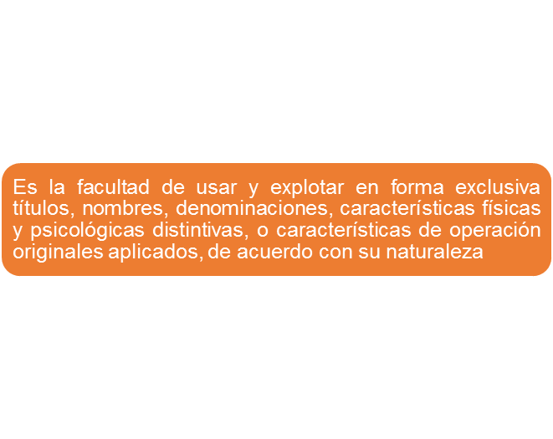

Existen distintos tipos de reservas de derechos descritos por la norma de la materia, por lo anterior, en seguida se presenta dicha clasificación:

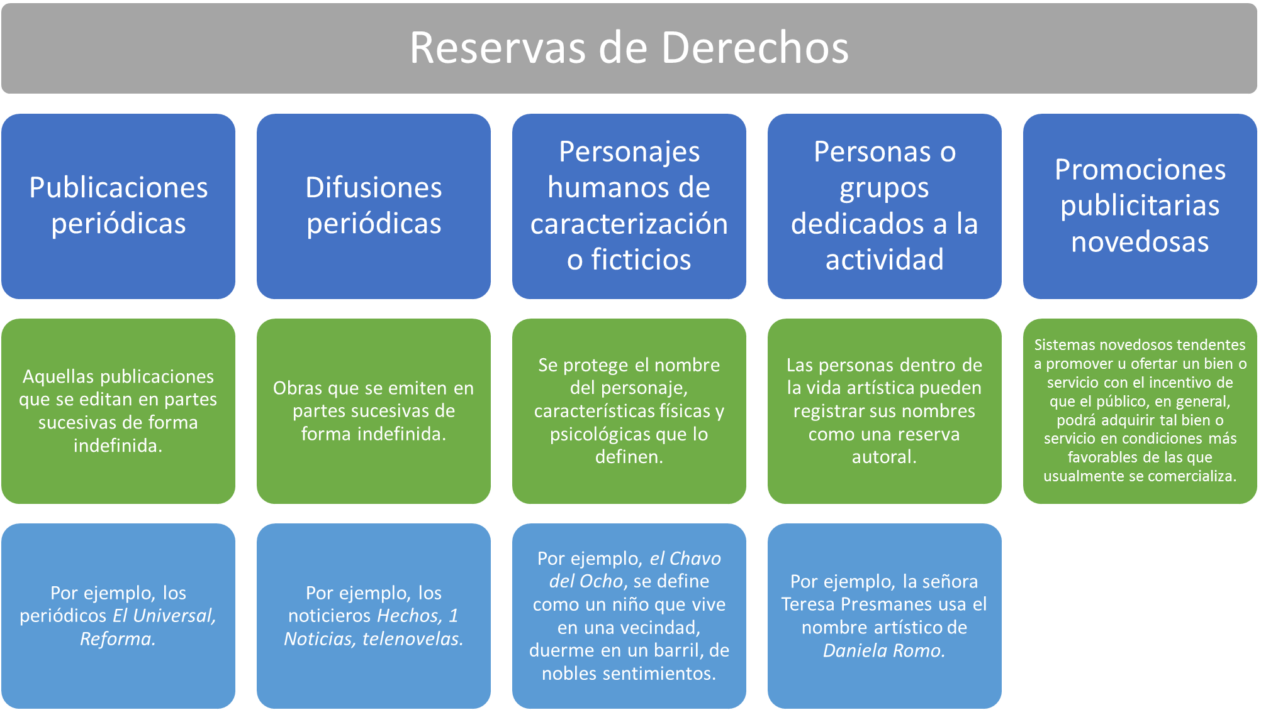

Es de suma importancia aclarar que las reservas autorales, a comparación de las obras donde el certificado otorgado por el Instituto Nacional del Derecho de Autor (INDAUTOR) sólo tiene **efectos declarativos**, el cual tienen una presunción de que, quien inscribe tal obra es el autor de la misma, pero admite prueba en contrario; por su parte el título o certificado de las reservas de derechos tiene efectos **constitutivos**, es decir, crea un derecho y, por ende, si un tercero presume un mejor derecho sobre el objeto de la reserva, necesariamente se tendrá que anular el certificado otorgado por el INDAUTOR a través de un procedimiento administrativo.

Por otra parte, es de igual importancia señalar que no se considera o puede ser una reserva de derechos:

1. Los títulos, los nombres, las denominaciones, las características físicas o psicológicas, o las características de operación que pretendan aplicarse a alguno de los géneros de reservas de derechos **cuando:**
   1. Por su identidad o semejanza gramatical, fonética, visual o conceptual puedan inducir a error o confusión con una reserva de derechos previamente otorgada o en trámite.
   2. Sean genéricos y pretendan utilizarse en forma aislada.
   3. Ostenten o presuman el patrocinio de una sociedad, organización o institución pública o privada, nacional o internacional, o de cualquier otra organización reconocida oficialmente, sin la correspondiente autorización expresa.
   4. Reproduzcan o imiten sin autorización, escudos, banderas, emblemas o signos de cualquier país, estado, municipio o división política equivalente.
   5. Incluyan el nombre, seudónimo o imagen de alguna persona determinada, sin consentimiento expreso del interesado.
   6. Sean iguales o semejantes en grado de confusión con otro que el Instituto estime notoriamente conocido en México, salvo que el solicitante sea el titular del derecho notoriamente conocido.
2. Los subtítulos.
3. Las características gráficas.
4. Las leyendas, tradiciones o sucedidos que hayan llegado a individualizarse o que sean generalmente conocidos bajo un nombre que les sea característico.
5. Las letras o los números aislados.
6. La traducción a otros idiomas, la variación ortográfica caprichosa o la construcción artificial de palabras no reservables.
7. Los nombres de personas utilizados en forma aislada, excepto los que sean solicitados para la protección de nombres artísticos, denominaciones de grupos artísticos, personajes humanos de caracterización, o simbólicos o ficticios en cuyo caso se estará a lo dispuesto en el inciso e) de la fracción I de este artículo.
8. Los nombres o denominaciones de países, ciudades, poblaciones o de cualquier otra división territorial, política o geográfica, o sus gentilicios y derivaciones, utilizados en forma aislada.

**7.2 Vigencia, transmisión, nulidad, caducidad y cancelación de las reservas de derechos**

Como se observó la reserva de derechos tiene una normativa muy especial, por lo que se considera importante estudiar los elementos de mantenimiento y procuración de la misma, siendo estos su vigencia, transmisión, nulidad, caducidad y cancelación.

En su primer elemento, **la vigencia**, señala la extensión de tiempo por la que el titular de una reserva podrá hacer uso de la misma de manera exclusiva. La Ley Federal del Derecho de Autor señala distintos periodos dependiendo del tipo de reserva, esto son los siguientes:

El INDAUTOR no otorgará renovación alguna hasta que el titular de la reserva autoral presente prueba fehaciente del uso de ésta dentro del plazo comprendido desde un mes antes, hasta un mes posterior al día del vencimiento de la reserva correspondiente.



Por otra parte, las reservas de derecho pueden ser sujetas de **transmisión** por medio de las normas civiles, sin embargo, estas deben de ser inscritas, para que dicha transmisión tenga efectos en contra de terceros.

La terminación del aprovechamiento de los derechos exclusivos otorgados por una reserva de derechos puede darse por distintas causas:

* **Nulidad** esto se refiere a un error en su otorgamiento y fue otorgada aun cuando no debía haber sido.
* **Caducidad** cuando no se haya renovado en tiempo.
* **Cancelación** cuando por alguna causa el registro debe de ser retirado a su titular.

Entre las causales de **nulidad** se encuentran las siguientes:

1. Se haya otorgado y exista una registrada o en trámite de registro anterior, igual o parecida en grado de confusión.
2. Se hayan otorgado con base en datos falsos esenciales.
3. Un tercero demuestre tener un mejor derecho sobre la reserva autoral, por un uso ininterrumpido y constante anterior a la presentación a registro del tal reserva por parte de su titular.
4. Se haya concedido en contravención de tal reserva por parte de su titular.

En otro frente, se encuentran las causales de **cancelación**, las cuales son las siguientes:

1. El titular hubiese actuado de mala fe en perjuicio de un tercero o, en la inscripción de la reserva, hubiese violado una obligación legal o contractual.
2. Se haya declarado la nulidad de la reserva autoral.
3. No se usada tal y como se presentó a registro.
4. Cause confusión con otra registrada previamente.
5. Voluntariamente la solicite el titular.
6. Sea ordenado por mandato firme de una autoridad judicial.

**7.3 Forma y requisitos de solicitud de reserva de derechos**

|  |  |
| --- | --- |
| GÉNERO | ESPECIE |
| Publicaciones Periódicas | Periódico |
| Revista |
| Directorio |
| Cabeza de Columna |
| Folleto |
| Boletín |
| Suplemento |
| Calendario |
| Gaceta |
| Catálogo |
| Guía |
| Agenda |
| Colección |
| Difusiones Periódicas | Programa de T. V. |
| Programa de Radio |
| Difusión Vía Red de Cómputo |
| Personajes | Ficticios o Simbólicos |
| Humano de caracterización |
| Personas o Grupos dedicados a Actividades Artísticas | Nombre Artístico |
| Denominación de Grupo Artístico |
| Promoción Publicitaria |  |

Para obtener la protección antes comentada, por medio de una reserva de derechos, es necesaria su solicitud en INDAUTOR, en la Dirección de Reservas de Derecho, donde esa institución analizara y comprobará que el interesado allá presentado con veracidad toda la documentación requerida por la ley.

Debido a que en el caso de las reservas autorales, son constitutivas de derechos, es importante señalar que **la fecha y hora** en que sea presentada una solicitud de reserva ante INDAUTOR, determinará la prelación entre las solicitudes, por lo que se debe tener precaución en presentar la solicitud en comento.

Ya sea en la página electrónica del INDAUTOR o en sus oficinas es posible encontrar las formas necesarias para la solicitud de una inscripción. Se debe tener presente que para cada reserva es posible que se requieran distintas documentaciones, es de suma importancia poner atención a los requisitos solicitados para evitar un retraso en el trámite.

Cada una de las reservas antes estudiadas a su vez tiene especies, que ayudan a individualizar cada género, ya que pueden variar mucho una reserva de otra aún en la misma naturaleza.

A continuación se presenta la clasificación realizada por el Instituto y en la cual el interesado debe encuadrar su reserva de derechos:

**Cierre del tema 7 (aterrizaje del alumno)**

|  |
| --- |
| Las reservas de derecho, aunque no protegen obras artísticas, sí apoyan la protección de las ideas y expresiones que son plasmadas y puestas en circulación. Se debe tener presente que la protección que otorgan las reservas son muy exclusivas debiendo determinar correctamente bajo qué género y especie se solicitará su amparo.  Te invito a revisar las publicaciones con las que comúnmente estás en contacto, revisar si puedes encontrar el número de reserva. Puedes comenzar a determinar qué protección tiene o le falta a lo que se encuentra a nuestro alrededor, despertando así tus habilidades para determinar la correcta protección de los bienes de tus potenciales clientes. |

**Recursos de apoyo del tema 7**

Incluya recursos que complementen lo que ha definido en la explicación del tema.

|  |
| --- |
| **Videos educativos** (Cada tema debe presentar un video grabado por un experto, puede ser una entrevista, explicación de procesos o contenido) |
|  |
| **Lecturas: artículos, recursos educativos abiertos** (Incluya al menos tres lecturas que permitan al participante tener mayor conocimiento del tema). |
| **Lecturas obligatorias**   * Schmidt, Luis C. (2003). *Las reservas de derechos al uso exclusivo dentro del sistema mexicano de la propiedad intelectual*. Recuperado de <http://www.olivares.com.mx/En/Knowledge/Articles/CopyrightArticles/LasReservasdeDerechosalusoexclusivodentrodelsistemamexivanodelaPropiedadIntelectual>   **Lecturas recomendadas**   * Universidad Autónoma Metropolitana. *Reserva de derechos al uso exclusivo*. Recuperado de <http://www.uam.mx/oag/daj/dpi_09.html> * Revista Mexicana del Derecho de Autor. (2013). *Breves antecedentes del Registro Público del Derecho de Autor* (Página 43). Recuperado de <http://www.indautor.gob.mx/documentos_publicaciones/RevMexDerechoAutor_historico.pdf> |

**Checkpoint 7**

Antes de concluir el tema, asegúrate de poder contestar las preguntas que se enlistan a continuación.

Haz clic en cada pregunta para conocer su respuesta.

|  |
| --- |
| * Describir que una de reserva de derechos al uso exclusivo es la facultad de usar y explotar en forma exclusiva títulos, nombres, denominaciones, características físicas y psicológicas distintivas, o características de operación originales aplicados, de acuerdo a su naturaleza. * Distinguir las causas de nulidad y de cancelación de una reserva de derechos **al uso exclusivo.**   Las causales de nulidad se encuentran las siguientes:  1. Se haya otorgado y exista una registrada o en trámite de registro anterior, igual o parecida en grado de confusión.  2. Se hayan otorgado con base en datos falsos esenciales.  3. Un tercero demuestre tener un mejor derecho sobre la reserva autoral, por un uso ininterrumpido y constante anterior a la presentación a registro del tal reserva por parte de su titular.  4. Se haya concedido en contravención de tal reserva por parte de su titular.  Las causales de cancelación, las cuales son las siguientes:  1. El titular hubiese actuado de mala fe en perjuicio de un tercero o, en la inscripción de la reserva, hubiese violado una obligación legal o contractual.  2. Se haya declarado la nulidad de la reserva autoral.  3. No sea usada tal y como se presentó a registro.  4. Cause confusión con otra registrada previamente.  5. Voluntariamente la solicite el titular.  6. Sea ordenado por mandato firme de una autoridad judicial.   * Identificar las diferencias entre cada una de las reservas de derechos al uso exclusivo, así como describir las distintas formas que los derechos otorgados pueden ser modificados, transmitidos o extinguidos. |

**Glosario del tema 7**

|  |
| --- |
| **Publicaciones periódicas.** Aquellas publicaciones que se editan en partes sucesivas de forma indefinida.  **Difusiones periódicas.** Obras que se emiten en partes sucesivas de forma indefinida.  **Personajes humanos de caracterización o ficticios.** Se protege el nombre del personaje, características físicas y psicológicas que lo definen.  **Personas o grupos dedicados a la actividad.** Las personas dentro de la vida artística pueden registrar sus nombres como una reserva autoral.  **Promociones publicitarias novedosas**. Sistemas novedosos tendentes a promover u ofertar un bien o servicio con el incentivo de que el público, en general, podrá adquirir tal bien o servicio en condiciones más favorables de las que usualmente se comercializa. |

**Referencias bibliográficas de la explicación del tema 7**

|  |
| --- |
| * Cámara de Diputados del H. Congreso de la Unión. *Ley Federal del Derecho de Autor*. Recuperado de <http://www.diputados.gob.mx/LeyesBiblio/pdf/122.pdf> * Magaña Rufino, J. (2013). *Curso de Derechos de Autor en México*. México: Porrúa. ISBN: 9786077986775 |

**Notas de enseñanza para el maestro/tutor 8**

|  |
| --- |
| * Asegurarse que el alumno comprenda que el objeto de las reservas de derechos al uso exclusivo es la facultad de usar y explotar en forma exclusiva títulos, nombres, denominaciones, características físicas y psicológicas distintivas, o características de operación originales aplicados, de acuerdo a su naturaleza. * Asegurarnos que el alumno pueda identificar las distintas formas de cómo los derechos otorgados pueden ser transmitidos, modificados o extinguidos. * Mostrar de forma práctica cómo una reserva puede ser solicitada y renovada. |

**Actividades y/o Tareas del tema 7**

Diseñar la actividad en el siguiente formato:

|  |  |
| --- | --- |
| Clave de actividad | DR13363T07A01 |
| Nombre de la actividad | Reserva de Derechos en práctica. |
| Descripción de la actividad: | En esta actividad descubrirás por medio de ejemplos como existen diversas reservas de derechos a nuestro alrededor. |
| Objetivo de la actividad | Percatarse de los productos de su alrededor pueden y deben tener una protección por medio de los Derechos de Autor. |
| Técnica didáctica: casos, solución de problemas, ejercicio, etc. | Ejercicio, Individual. |
| Palabras clave: | Reserva de derechos al uso exclusivo, género y especie. |
| Duración | 2 horas |
| Requerimientos para la actividad | Haber estudiado el módulo I de este curso, así como el estudio del presente tema y lecturas obligatorias y recomendadas.  Conexión a internet y el software Office. |
| Desarrollo de la actividad | 1. Describe con tus palabras el significado de cada una de las reservas de derechos con tus propias palabras, señalando la característica diferenciadora del resto de las reservas. 2. Presenta un ejemplo práctico, mostrando imagen o prueba de su existencia, de las reservas de derecho al uso exclusivo. Justifica el uso de cada ejemplo. 3. Concluye tu actividad señalando la importancia del uso de las reservas estudiadas en este tema. |
| Criterios de evaluación de la actividad | |  |  | | --- | --- | | **Criterio** | **Puntaje** | | 1. Se presenta un significado de cada una de las reservas de derechos, incluyendo sus elementos básicos. | 25% | | 2. Señala la característica diferenciadora de cada una de las reservas de derechos estudiadas. | 25% | | 3. Se presenta de forma correcta un ejemplo de cada una de las reservas de derechos y concuerda con los elementos constitutivos de ésta. | 25% | | 4. Justifica el uso de cada ejemplo para cada reserva de derechos. | 15% | | 5. Se concluye la actividad, señalando la importancia de la protección de las reservas de derecho al uso exclusivo. | 10% | |
| Entregable(s): | Reporte, que incluya los significados solicitados y un caso práctico. |
| Año de creación: | 2015 |

**Notas de enseñanza para el maestro/tutor**

Incluya de tres a cinco comentarios o sugerencias para que el maestro/tutor pueda llevar a cabo las actividades de manera efectiva.

|  |
| --- |
| * Se solicita la expresión con sus palabras para identificar si encuentran cada uno de los elementos constitutivos de cada una de las reservas de derechos estudiadas. * Presentar un ejemplo de cada reserva, permitiendo así que el alumno comprenda claramente cómo es protegido por cada una de las reservas. * Asegurarse que el alumno pueda identificar la importancia de usar la protección de esta figura, ya que con esto podrá recomendar a sus clientes la protección por esta vía. |

**Tema**  **8. Infracciones y Delitos en materia de Derechos de Autor**

**Contexto del tema 8 (planteamiento inicial)**

|  |
| --- |
| Manager Touching A Super Secure Cloud : Foto de stockEl objeto principal de los Derechos de Autor y derechos conexos es el ofrecerle a su titular el derecho exclusivo sobre una obra o ejecución de la misma. Por lo anterior, la Ley Federal de los Derechos de Autor y otros instrumentos legales le otorgan a dicho titular las herramientas suficientes para defender los derechos y prerrogativas adquiridas.  En el presente tema estudiaremos las infracciones y delitos que terceros cometen, abusando de los derechos obtenidos por sus titulares, así como los procedimientos de defensa que pueden iniciarse.  ¿Qué implica no realizar los Derechos de Autor? |

**Explicación del tema 8**

**Información del metadato tema 8**

Indique los siguientes datos para el metadato de contenido:

|  |  |
| --- | --- |
| **Nombre del curso** | Propiedad industrial e intelectual |
| **Clave del curso** | DR13363 |
| **Nombre del tema** | Infracciones y delitos en materia de Derechos de Autor |
| **Descripción** | En este tema estudiarás las violaciones a los derechos exclusivos otorgados a los titulares de las obras autorales, las cuales pueden ser encuadradas ya sea en infracciones o delitos en materia de Derechos de Autor. |
| **Conceptos clave** | Infracciones y delitos |
| **Objetivo** | Identificar que se considera como una infracción y delito a los derechos exclusivos de los titulares de obras autorales. |
| **Tiempo estimado** | 4 horas |
| **Autor** | Lic. Lorena Osuna de la Garza, MD |
| **Fecha** | 12 de junio de 2015 |

**Características de la explicación**:

**8.1 Tipos de infracciones y delitos en materia de Derechos de Autor**



Dentro de la materia de Derechos de Autor, las trasgresiones a los derechos de un autor se pueden dar en distintos grados. Primero encontramos las **infracciones** las cuales son de dos tipos: **materia de derechos de autor** o en **materia comercial.** 478200488

La distinción entre las infracciones en materia de derechos de autor y la materia comercial se encuentra en su naturaleza; mientras que las primeras tienen un carácter civil, sin un objeto de lucro, en las infracciones en materia comercial su naturaleza es **necesariamente** obtener un lucro directo o indirecto.

A continuación se enlistan las infracciones consagradas en la Ley Federal del Derecho de Autor en sus artículos 229 y 231 respectivamente.

Haz clic aquí para ver las infracciones.

|  |  |
| --- | --- |
| Infracciones en materia de derechos de autor | Infracciones en materia de comercio |
| * Celebrar el editor, empresario, productor, empleador, organismo de radiodifusión o licenciatario un contrato que tenga por objeto la transmisión de derechos de autor en contravención a lo dispuesto por la presente Ley. * Infringir el licenciatario los términos de la licencia obligatoria que se hubiese declarado conforme al artículo 146 la presente Ley. * Ostentarse como sociedad de gestión colectiva sin haber obtenido el registro correspondiente ante el Instituto. * No proporcionar, sin causa justificada, al Instituto, siendo administrador de una sociedad de gestión colectiva los informes y documentos a que se refieren los artículos 204 fracción IV y 207 de la presente Ley. * No insertar en una obra publicada las menciones a que se refiere el artículo 17 de la presente Ley. * Omitir o insertar con falsedad en una edición los datos a que se refiere el artículo 53 de la presente Ley. * Omitir o insertar con falsedad las menciones a que se refiere el artículo 54 de la presente Ley. * No insertar en un fonograma las menciones a que se refiere el artículo 132 de la presente Ley. * Publicar una obra, estando autorizado para ello, sin mencionar en los ejemplares de ella el nombre del autor, traductor, compilador, adaptador o arreglista. * Publicar una obra, estando autorizado para ello, con menoscabo de la reputación del autor como tal y, en su caso, del traductor, compilador, arreglista o adaptador. * Publicar antes que la Federación, los Estados o los Municipios y sin autorización las obras hechas en el servicio oficial. * Emplear dolosamente en una obra un título que induzca a confusión con otra publicada con anterioridad. * Fijar, representar, publicar, efectuar alguna comunicación o utilizar en cualquier forma una obra literaria y artística, protegida conforme al capítulo III, del Título VII, de la presente Ley, sin mencionar la comunidad o etnia, o en su caso la región de la República Mexicana de la que es propia. * Las demás que se deriven de la interpretación de la presente Ley y sus reglamentos. | * Comunicar o utilizar públicamente una obra protegida por cualquier medio, y de cualquier forma sin la autorización previa y expresa del autor, de sus legítimos herederos o del titular del derecho patrimonial de autor. * Utilizar la imagen de una persona sin su autorización o la de sus causahabientes. * Producir, reproducir, almacenar, distribuir, transportar o comercializar copias de obras, fonogramas, videogramas o libros, protegidos por los derechos de autor o por los derechos conexos, sin la autorización de los respectivos titulares en los términos de esta ley. * Ofrecer en venta, almacenar, transportar o poner en circulación obras protegidas por esta Ley que hayan sido deformadas, modificadas o mutiladas sin autorización del titular del derecho de autor. * Importar, vender, arrendar o realizar cualquier acto que permita tener un dispositivo o sistema cuya finalidad sea desactivar los dispositivos electrónicos de protección de un programa de computación. * Retransmitir, fijar, reproducir y difundir al público emisiones de organismos de radiodifusión y sin la autorización debida. * Usar, reproducir o explotar una reserva de derechos protegida o un programa de cómputo sin el consentimiento del titular. * Usar o explotar un nombre, título, denominación, características físicas o psicológicas, o características de operación de tal forma que induzcan a error o confusión con una reserva de derechos protegida. * Utilizar las obras literarias y artísticas protegidas por el capítulo III, del Título VII de la Ley de la materia en contravención a lo dispuesto por el artículo 158 de la misma. * Las demás infracciones a las disposiciones de la Ley que impliquen conducta a escala comercial o industrial relacionada con obras protegidas por esta Ley. |

Más adelante estudiaremos como poder hacer efectivos las multas por la violación a cada una de estas infracciones y la autoridad que encargado de aplicarlas.



Por otra parte, se encuentran los **delitos** en materia de Derechos de Autor, los cuales se encuentran tipificados en el Código Penal Federal y en la mayoría de los casos se persiguen de **oficio**. De igual forma es posible que la parte ofendida pueda iniciar una averiguación ante el Ministerio Público Federal, sin embargo es importante recalcar que una vez iniciada la denuncia el afectado **no podrá otorgar perdón al indiciado**.

Los delitos en esta materia son:

* Especular en cualquier forma con los libros de texto gratuitos que distribuye la Secretaría de Educación Pública.
* Producción por parte de editor, productor o grabador de más números de ejemplares de una obra protegida por la Ley Federal del Derecho de Autor, que los autorizados por el titular de los derechos.
* Usar de forma dolosa, con fin de lucro y sin la autorización correspondiente obras protegidas por la Ley Federal del Derecho de Autor.
* Producción, reproducción, introducción al país, almacenamiento, transporte, distribución, venta o arrendamiento de copias de obras, fonogramas, videogramas o libros, protegidos por la Ley Federal del Derecho de Autor, en forma dolosa, con fin de especulación comercial y sin la autorización que en los términos de la citada Ley deba otorgar el titular de los derechos de autor o de los derechos conexos.
* Aportar o proveer de cualquier forma, con conocimiento, materias primas o insumos destinados a la producción o reproducción de obras, fonogramas, videogramas o libros a que se refiere el párrafo anterior.
* Fabricación con fin de lucro un dispositivo o sistema cuya finalidad sea desactivar los dispositivos electrónicos de protección de un programa de computación.
* Vender a cualquier consumidor final en vías o en lugares públicos, en forma dolosa, con fines de especulación comercial, copias de obras, fonogramas, videogramas o libros, a que se refiere la fracción I del artículo 424 bis.
* Explotar a sabiendas y sin derecho, con fines de lucro una interpretación o una ejecución.
* Fabricación, importe, venta o arrendamiento de un dispositivo o sistema para descifrar una señal de satélite cifrada, portadora de programas, sin autorización del distribuidor legítimo de dicha señal.
* Realizar con fines de lucro cualquier acto con la finalidad de descifrar una señal de satélite cifrada, portadora de programas, sin autorización del distribuidor legítimo de dicha señal.
* Publicar a sabiendas una obra substituyendo el nombre del autor por otro nombre.

Como se comentó estos delitos serán perseguido por el Ministerio Público Federal y serán sancionados por un juez penal federal, donde las penas van desde seis meses a diez años y multas entre 300 y 30,00 días de salario mínimo general vigente para el D.F.

**8.2 Procedimientos ante el Instituto Nacional del Derecho de Autor**



Cuando un titular de un derecho considera que un tercero se encuentra violentando sus derechos o dentro de los supuestos antes estudiados, podrá en cualquier momento iniciar algún procedimiento para impedir que las acciones ofensivas se detengan. 473247420

Ante INDAUTOR es posible iniciar tres procedimientos:

1. **Avenencia**

Este procedimiento se da cuando un titular considera que existe una violación a sus derechos, por lo que solicita a INDAUTOR que llame al supuesto infractor, con el objeto de exponer, de forma **amigable** y con supervisión del Instituto, sus pretensiones y escuchar el parecer de la persona citada.

Los elementos de este proceso son:

1. Naturaleza administrativa
2. Tiene como finalidad dirimir las controversias entre un titular y un tercero
3. Aplica o interpreta la Ley Federal del Derecho de Autor

Los beneficios de este procedimiento es que las controversias se resuelven, muchas veces, de forma más ágil, económica y sin necesidad de acudir a instancias judiciales.

1. **Arbitraje**

Es un procedimiento donde las partes aceptan que otros particulares resuelvan una controversia derivada de la aplicación o interpretación de la ley de la materia. La persona encargada de la resolución se le denomina **árbitro**, el cual debe tener conocimientos especializado en la materia y no pertenezca al Poder Judicial, pero con la capacidad de conocer un litigio y pronunciarse sobre él con fuerza vinculatoria para las partes.

El INDAUTOR anualmente publica la lista de personas que pueden fungir como árbitros en materia autoral, los requisitos para su nombramiento son:

1. Ser licenciado en Derecho.
2. Gozar de reconocido prestigio y honorabilidad.
3. No haber formado parte de una Sociedad de Gestión Colectiva en los últimos cinco años.
4. No tener sentencia en contra por la comisión de un delito doloso grave.
5. Declaración bajo protesta de decir verdad, con el objeto de informar al Instituto que cumple con los requisitos y que desea ser autorizado como árbitro.

1. **Procedimiento**

**administrativo­­**

Se habla del procedimiento para sancionar administrativamente las infracciones en materia de derechos de autor, este podrá ser iniciado de oficio o a petición de parte, que es llevado ante INDAUTOR.

Esta instancia permite al titular que se considera que un tercero realizó una de las infracciones antes estudiadas, sea castigado con pena monetaria y sea posible, antes de que se estudie el caso, solicitar de inmediato medidas que permitan prevenir o evitar la infracción de derechos de autor o derechos conexos, e intentar las acciones pertinentes.

**8.3 Procedimiento ante el Instituto Mexicano de la Propiedad Industrial**

 El Instituto Mexicano de la Propiedad Industrial (IMPI) es el instituto encargado de oír de las posibles infracciones a los derechos de autor en materia comercial, como se estudió, debido a que las infracciones en materia comercial tienen como objeto obtener un lucro directo o indirecto, dicho instituto es el idóneo para resolver las posibles controversias, ya que podrá determinar con mayor precisión el daño causado a los derechos de los titulares.

Las infracciones en esta materia de comercio serán sancionadas por el IMPI con multas de entre quinientos y diez mil días de salario mínimo general vigente para el D.F. Siendo importante señalar que en caso de que si la persona que realizara la infracción fuese un editor, organismo de radiodifusión o cualquier otra persona física o moral que explote normalmente obras a escala comercial, la multa puede incrementarse en un cincuenta por ciento.

El IMPI de igual forma tiene facultades para realizar distintas acciones, tales como pedir informes, realizar visitas de inspección y adoptar las medidas precautorias que considere necesarias.

**Cierre del tema 8 (aterrizaje del alumno)**

|  |
| --- |
| magnifying glass with copyright icon : Arte vectorial  Resulta de suma importancia tener presente que los derechos exclusivos otorgados por los Derechos de Autor tienen medios de defensa, así como conocer las autoridades competentes para poder aplicar los castigos previamente establecidos.  Se debe tener presente estas acciones, ya que a los clientes el trabajo de un profesional no es sólo otorgarle la protección, si no conocer cómo mantenerlo y defenderlos.  Has analizado cuantas acciones del día a día podrían ser consideras como infracciones,  ¿Crees suficientes los supuestos plasmados en la legislación de la materia? |

**Recursos de apoyo del tema 8**

Incluya recursos que complementen lo que ha definido en la explicación del tema.

|  |
| --- |
| **Videos educativos** (Cada tema debe presentar un video grabado por un experto, puede ser una entrevista, explicación de procesos o contenido) |
| * ESADE. (2014). *Delitos contra la Propiedad Intelectual* [Archivo de video]. Recuperado de: https://www.youtube.com/watch?v=aZItvWTwndk |
| **Lecturas: artículos, recursos educativos abiertos** (Incluya al menos tres lecturas que permitan al participante tener mayor conocimiento del tema). |
| **Lecturas obligatorias**   * Carrillo Toral, P. (2002). *El derecho intelectual en México*. Recuperado de <https://books.google.ca/books?id=qMmamAc_oREC&pg=PA85&lpg=PA85&dq=infracciones+en+materia+de+derecho+de+autor&source=bl&ots=W8cLn2FJFf&sig=5afXLnCdsN4hu6-xieooDkvt7Pg&hl=en&sa=X&ved=0CDcQ6AEwA2oVChMImcSjnuKKxgIV6kSMCh2ffgCX#v=onepage&q=infracciones%20en%20materia%20de%20derecho%20de%20autor&f=false>   Páginas 85-89  **Lecturas recomendadas**   * SEP. (2014). Autoridad competente para conocer de impugnaciones sobre constancias, anotaciones o inscripciones emitidas por el Registro Público del Derecho de Autor. *Revista Nacional del Derecho de Autor,* pp. 187. Recuperado de <http://www.consultasindautor.sep.gob.mx/materiales/revistaDigital/rmda3/index.html> * García, M. (s.f.). Publicaciones. *Revista Nacional del Derecho de Autor*, pp. 3. Recuperado de <http://www.indautor.gob.mx/documentos_publicaciones/13.pdf> |
|  |

**Checkpoint 8**

Antes de concluir el tema, asegúrate de poder comprender lo siguiente:

Haz clic en cada punto para conocer la información.

|  |
| --- |
| * Poder clasificar las infracciones en materia de derechos de autor e infracciones en materia de comercio. * Que los procedimientos que pueden ser llevados ante INDAUTOR son de avenencia, arbitraje y administrativo, este último también es posible llevarse ante el IMPI en infracciones en materia de comercio. * Identificar las diferencias entre cada una de las infracciones, delitos y vías para hacer valer los derechos previamente adquiridos por sus titulares. |

**Referencias bibliográficas de la explicación del tema 8**

|  |
| --- |
| * Cámara de Diputados del H. Congreso de la Unión. *Ley Federal del Derecho de Autor*. Recuperado de <http://www.diputados.gob.mx/LeyesBiblio/pdf/122.pdf> * Cámara de Diputados del H. Congreso de la Unión. *Código Penal Federal*. Recuperado de <http://www.diputados.gob.mx/LeyesBiblio/ref/cpf.htm> * Magaña Rufino, J. (2013). *Curso de Derechos de Autor en México*. México: Porrúa. ISBN: 9786077986775 |

**Notas de enseñanza para el maestro/tutor 8**

|  |
| --- |
| * Aclarar la división entre infracciones en materia de derechos de autor e infracciones en materia de comercio, haciéndole ver al alumno que debido a la intención de cada acción el Instituto especializado es el idóneo para su estudio y aplicación. * Explicar las diferencias y objeto entre los procedimientos de avenencia, arbitraje y procedimiento administrativo. * Estudiar las diferencias entre cada uno de los castigos que puede sufrir un infractor a los derechos exclusivos de un titular. |

**Actividades y/o Tareas del tema 8**

Diseñar la actividad en el siguiente formato:

|  |  |
| --- | --- |
| Clave de actividad | DR13363T08A01 |
| Nombre de la actividad | Infracciones y delitos en materia de Derechos de Autor |
| Descripción de la actividad: | En esta actividad encontrarás tres notas relacionadas con las infracciones y delitos estudiados en el presente tema. |
| Objetivo de la actividad | Localizar verdaderas infracciones y delitos en materia de Derechos de Autor |
| Técnica didáctica: casos, solución de problemas, ejercicio, etc. | Ejercicio individual. |
| Palabras clave: | Infracción en materia de derechos de autor e infracciones en materia de comercio. |
| Duración | 2 horas |
| Requerimientos para la actividad |  |
| Desarrollo de la actividad | Una vez estudiados las infracciones y delitos en materia de Derechos de Autor, realiza lo siguiente:   1. Estudia tus notas relacionadas una infracción en materia de derechos de autor, una infracción en materia de comercio y un delito. 2. Respecto de cada nota analiza lo siguiente:  * La autoridad que estudio el asunto es la correcta. * La vía tomada por el titular es la idónea. * Identificar cual es la infracción, conforme a la ley de la materia que se violenta. * El castigo aplicado es conforme a la legislación correspondiente. * Presenta una reflexión sobre el castigo aplicado, considerando si para ti fue suficiente o se debió aplicar la norma de distinta forma.  1. Presenta tu conclusión a la actividad, analizando que tan fácil observas que las personas que violan algún derecho son castigadas. |
| Criterios de evaluación de la actividad (de 3 a 5 criterios):  Defina cómo se va a evaluar la actividad (el conocimiento y la aplicación de la información) a través de mínimo 3 y máximo 5 enunciados. A cada uno de los enunciados ponerle un valor en porcentaje sobre el 100 %, en la suma de todos deberá de dar un 100. | |  |  | | --- | --- | | **Criterio** | **Puntaje** | | 1. Se presenta correctamente una nota por cada tipo de infracción y delito. | 30% | | 2. Se responde a cada uno de los elementos de estudio de las notas presentadas. | 35% | | 3. Se reflexiona sobre la resolución de cada uno de los casos presentados, mostrando comprensión en el tema. | 20% | | 4. Se presenta conclusión a la actividad, mostrando un análisis a la situación actual de la aplicación de las leyes en los castigos a las personas que violentan los derechos de autor. | 15% | |
| Entregable(s): | Reporte que presente el análisis a cada una de las notas solicitadas. |
| Año de creación: | 2015 |

**Notas de enseñanza para el maestro/tutor**

|  |
| --- |
| * Preparar al menos dos notas que presenten una clara infracción, justificando jurídicamente hablando, que la acción del presunto responsable encuadra en alguna infracción o delito. * Asegurarnos que los alumnos en el desarrollo del tema comprendan la diferencia entre las infracciones en materia de derechos de autor y comercio para poder facilitar la búsqueda y descubrimiento de las notas. * El alumno debe comprender el objeto de las infracciones y delitos para poder determinar la importancia de la aplicación o solicitud de un castigo a los infractores. |

**Tema**  **9. Marco Jurídico Internacional del Derecho de Autor**

**Contexto del tema 9 (planteamiento inicial)**

|  |
| --- |
| Cartoon Crowd, Europe : Foto de stockEstudiado todo lo que rodea a la materia de Derechos de Autor en el campo nacional, es de suma importancia conocer los Tratados Internacionales que de igual forma regulan esta materia.  Como observaste en los antecedentes de los Derechos de Autor, fue en Europa donde se presentaron los primeros lineamientos para amparar los derechos correspondientes a los autores, por lo que de igual forma, los principales Tratados Internacionales se dieron en dicho continente.  ¿Cuál es la relevancia de realizar los Tratados Internacionales? |

**Explicación del tema 9**

**Información del metadato tema 9**

Indique los siguientes datos para el metadato de contenido:

|  |  |
| --- | --- |
| **Nombre del curso** | Propiedad industrial e intelectual |
| **Clave del curso** | DR13363 |
| **Nombre del tema** | Marco Jurídico Internacional del Derecho de Autor |
| **Descripción** | Es este tema se estudiará la reglamentación internacional tiene gran impacto en la formación de legislación y criterios nacionales en la materia de Derechos de Autor, por lo que es importante conocer los principales instrumentos y sus aportaciones. |
| **Conceptos clave** | Trato nacional, Tratados Internacionales. |
| **Objetivo** | Identificar y conocer los Tratados Internacionales en materia de Derechos de Autor y su impacto en México. |
| **Tiempo estimado** | 5 horas |
| **Autor** | Lic. Lorena Osuna de la Garza, MD |
| **Fecha** | 12 de junio de 2015 |

**Características de la explicación**:

**9.1 Convenio de Berna**



El nombre completo de este Tratado es **Convenio de Berna para la protección de obras literarias y artísticas**, creado en 1886, teniendo su última enmienda en París en 1971. Por su parte, nuestro país se adhirió a dicho Tratado el 24 de julio de 1971, siendo vigente a partir del 17 de diciembre de 1974.

Como su nombre lo dice, el objeto de este Convenio es la protección en lo específico de las obras literarias y artísticas, éste se basa en **tres principios básicos,** según la Organización Mundial de la Propiedad Intelectual.

1. Las obras originarias de uno de los Estados Contratantes (es decir, las obras cuyo autor es nacional de ese Estado o que se publicaron por primera vez en él) deberán ser objeto, en todos y cada uno de los demás Estados Contratantes, de la misma protección que conceden a las obras de sus propios nacionales (el principio del "trato nacional").
2. La protección no deberá estar subordinada al cumplimiento de formalidad alguna (principio de la protección "automática").
3. La protección es independiente de la existencia de protección en el país de origen de la obra (principio de la "independencia" de la protección). Empero, si en un Estado Contratante se prevé un plazo más largo de protección que el mínimo prescrito por el Convenio, y cesa la protección de la obra en el país de origen, la protección podrá negarse en cuanto haya cesado en el país de origen.

Dicho Convenio establece **condiciones mínimas** que el titular de un derecho de tener, así como **reconoce** los derechos que deben reconocerse como derechos exclusivos de autorización, siendo estos los siguientes:

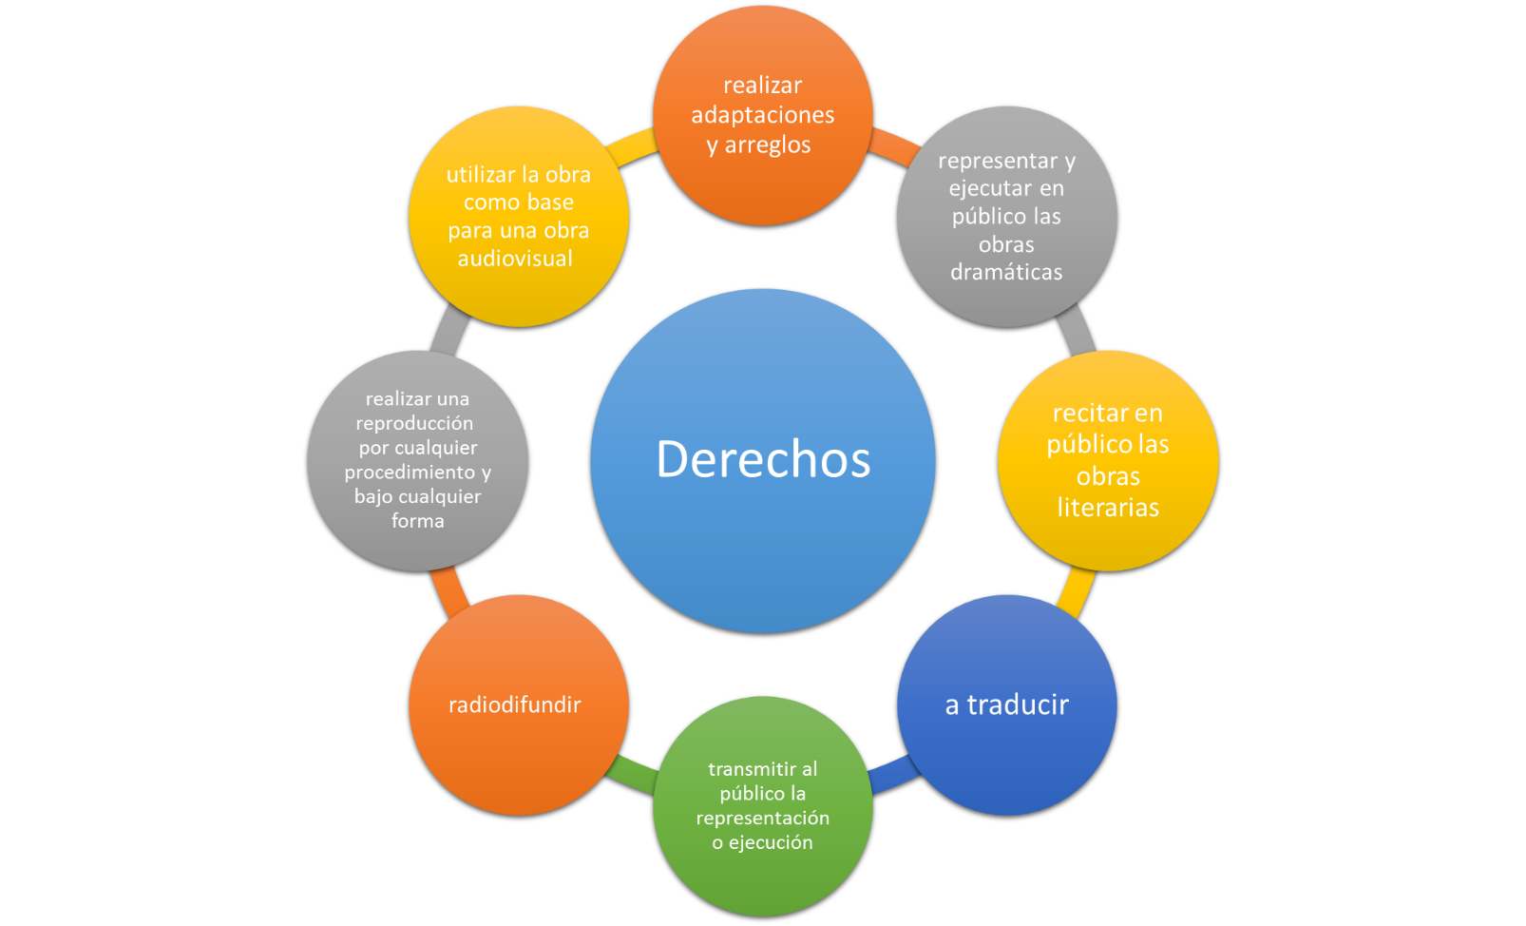

Otras aportaciones que este Tratado consagra son las siguientes:

* Conceder tutela a las traducciones, adaptaciones, arreglos y demás transformaciones de obras literarias o artísticas.
* Reconocer los derechos morales del autor, tanto de paternidad de la obra como de oposición a cualquier deformación, mutilación o modificación de ésta sin autorización.
* Periodo mínimo de protección a los derechos patrimoniales del autor, durante toda su vida más cincuenta años.
* Permitir limitaciones a los derechos patrimoniales de los autores, siempre y cuando no se afecte la explotación normal de la obra ni cause perjuicio injustificado al autor.
* Establecer la posibilidad de decomisar obras falsificadas a los Estados miembros.
* Facultar a los Estados para censurar obras que atenten contra sus principios.

Una vez estudiado el panorama nacional y ahora este Convenio, el más significativo en la materia, podemos observar que los principios, derechos y aportaciones antes estudiadas se encuentran consagradas en la Ley Federal del Derecho de Autor, siendo así congruentes el Tratado signado y las leyes locales.

**9.2 Convención Universal sobre Derechos de Autor**



Continuando con los esfuerzos de fortalecer los derechos otorgados a los creadores de una obra literaria, científica y artística, se creó la Convención Universal sobre Derechos de Autor, que data del año 1952 y su última enmienda se realizó en París en 1971. Nuestro país firmó la enmienda el 24 de julio de 1971, entrando en vigor en territorio nacional a partir del 31 de octubre de 1975.

Los Estados contratantes se vieron motivados con la creación de esta Convención, ya que estaban seguros que era necesario un régimen de protección de los derechos de autor **adecuado a todas las naciones y formulado en una convención universal**, que se una a los sistemas internacionales vigentes sin afectarlos y que por lo tanto contribuyera a asegurar el respeto de los derechos de la personalidad humana y a favorecer el desarrollo de las letras, las ciencias y las artes.

Es por esto que con el objeto de que existiera un régimen universal de protección de los derechos de los autores que facilitará la difusión de las obras del espíritu y una mejor comprensión internacional, se convino en crear la Convención Universal sobre Derechos de Autor.

Dentro de las aportaciones más importantes se encuentran las siguientes:

* Las obras publicadas por cualquier nacional, en cualquier Estado miembro del convenio, gozarán de protección en todos los países signatarios.
* Las obras no publicadas también gozan de la tutela concedida a este tipo de creaciones en cada Estado.
* Las formalidades para conceder protección a una publicada en cualquier Estado miembro del tratado se tendrán por satisfechas si el autor o el titular de los derechos patrimoniales señala que desde la primera publicación- en todas las obras publicadas- el derecho de autor se encuentra reservado. Normalmente esta circunstancia se acredita con la letra *c* encerrada en un círculo (©), el año de la primera publicación, así como el nombre del autor.

**9.3 Otros Tratados Internacionales**

De igual forma existen otros instrumentos que protegen a los Derechos de Autor, siempre con el mismo objetivo de proteger los derechos exclusivos de las obras autorales. A continuación se presentan algunos de los Tratados Internacionales más significativos en la materia.

Haz clic aquí para ver los Tratados Internacionales.

|  |  |  |
| --- | --- | --- |
| Título de Tratado | Fecha de creación | Aportaciones |
| Tratado de la OMPI sobre Derechos de Autor | Ginebra- 20 de diciembre de 1996 | Confiere los siguientes derechos:   * El derecho de distribución. * El derecho de alquiler. * Derecho más amplio de comunicación al público.   Entre sus puntos a destacar se encuentran:   * La protección autoral abarca las expresiones, pero no las ideas y procedimientos. * Los programas de cómputo se protegen como obras literarias. * Las compilaciones de datos están protegidas, sin perjuicio de los derechos de autor. * Se establece que debe sancionarse a las personas que utilicen medidas tecnológicas para eludir las protecciones de las obras autorales. |
| Acuerdo sobre los aspectos de los derechos de Propiedad Intelectual relacionados con el comercio (ADPIC) | Marruecos-15 de abril de 1994 | Entre los puntos importantes se encuentran:   * Trato nacional y de nación más favorecida a todos los miembros del tratado. * Ratifica el Convenio de Berna. * Concede protección a los programas de cómputo como obras literarias. * Prevé que los Estados miembro puedan establecer limitaciones a los derechos de autor. * Otorga tutela a los derechos conexos. * Establece las bases para sustanciar procedimientos y recursos administrativos civiles y penales en caso de violación a los derechos de autor. |
| Tratado de Libre Comercio en América del Norte  (sexta parte) | 1 de enero de 1994 | Las principales aportaciones son:   * Cada una de las Partes otorgará a los nacionales de otra Parte trato no menos favorable del que conceda a sus propios nacionales en materia de protección y defensa de todos los derechos de propiedad intelectual. * Declara que los derechos fundamentales de los autores son aquellos enumerados en el Convenio de Berna. * Cada una de las Partes dispondrá que para los derechos de autor y derechos conexos: * Cualquier persona que adquiera o detente derechos económicos pueda, libremente y por separado, transferirlos mediante contrato para efectos de explotación y goce por el cesionario. * Cualquier persona que adquiera y detente esos derechos económicos en virtud de un contrato, incluidos los contratos de empleo que impliquen la creación de obras y fonogramas, tenga la capacidad de ejercitar esos derechos en nombre propio y de disfrutar plenamente los beneficios derivados de tales derechos. |

**Cierre del tema 9 (aterrizaje del alumno)**

|  |
| --- |
| Los Tratados Internacionales dentro de la materia que nos ocupa marcan la pauta para la legislación local. Como lo vimos en temas anteriores, los antecedentes de los Derechos de Autor aparecen en Europa, siendo las corrientes jurídico-intelectuales de este continente las bases para el desarrollo mundial de la materia.  Estos instrumentos internacionales, además de ayudar a formar la legislación nacional, crea mecanismos para una protección global, siendo más sencillo el reclamo de los derechos exclusivos en distintos territorios.  Es importante siempre tener presente las principales aportaciones de todos los tratados que son el derecho de prioridad y el trato nacional. |

**Recursos de apoyo del tema 09**

|  |
| --- |
| **Videos educativos** (Cada tema debe presentar un video grabado por un experto, puede ser una entrevista, explicación de procesos o contenido) |
|  |
| **Lecturas: artículos, recursos educativos abiertos** (Incluya al menos tres lecturas que permitan al participante tener mayor conocimiento del tema). |
| **Lecturas obligatorias**   * SEP. (2014). *Revista Mexicana de los Derechos de Autor*, pp. 109. Recuperado de <http://www.consultasindautor.sep.gob.mx/materiales/revistaDigital/rmda1/offline/download.pdf>   **Lecturas recomendadas**   * Organización Mundial de la Propiedad Intelectual. *Guía del Convenio de Berna para la protección de las obras literarias y artísticas*. Recuperado de <http://www.wipo.int/edocs/pubdocs/es/copyright/615/wipo_pub_615.pdf> * Organización Mundial de la Propiedad Intelectual. *Guide to the application of the Paris Convention for the Protection of Industrial Property*. Recuperado de <http://www.wipo.int/edocs/pubdocs/en/intproperty/611/wipo_pub_611.pdf> |

**Checkpoint 9**

Antes de concluir el tema, asegúrate de poder comprender lo siguiente:

Haz clic en cada punto para conocer la información.

|  |
| --- |
| * Los dos principales Tratados Internacionales de la materia son el Convenio de Berna y Convención Universal sobre Derechos de Autor * Las principales aportaciones de los Tratados Internacionales de la materia son:   Convenio de Berna  Las obras originarias de uno de los Estados Contratantes (es decir, las obras cuyo autor es nacional de ese Estado o que se publicaron por primera vez en él) deberán ser objeto, en todos y cada uno de los demás Estados Contratantes, de la misma protección que conceden a las obras de sus propios nacionales (el principio del "trato nacional").   * + - * La protección no deberá estar subordinada al cumplimiento de formalidad alguna (principio de la protección "automática").       * La protección es independiente de la existencia de protección en el país de origen de la obra (principio de la "independencia" de la protección). Empero, si en un Estado Contratante se prevé un plazo más largo de protección que el mínimo prescrito por el Convenio, y cesa la protección de la obra en el país de origen, la protección podrá negarse en cuanto haya cesado en el país de origen.   Convención Universal sobre Derechos de Autor   * + - * Las obras publicadas por cualquier nacional, en cualquier Estado miembro del convenio, gozarán de protección en todos los países signatarios.       * Las obras no publicadas también gozan de la tutela concedida a este tipo de creaciones en cada Estado.       * Las formalidades para conceder protección a una publicada en cualquier Estado miembro del tratado se tendrán por satisfechas si el autor o el titular de los derechos patrimoniales señala que desde la primera publicación- en todas las obras publicadas- el derecho de autor se encuentra reservado. Normalmente esta circunstancia se acredita con la letra c encerrada en un círculo (©), el año de la primera publicación, así como el nombre del autor.   Se identifican las similitudes y diferencias entre las principales aportaciones de los Tratados Internacionales estudiados. De igual forma se puede encontrar reflejadas dichas aportaciones dentro del cuadro normativo del país. |

**Referencias bibliográficas de la explicación del tema 9**

|  |
| --- |
| * Magaña Rufino, J. (2013). Curso de Derechos de Autor en México. México: Porrúa. ISBN: 9786077986775 * Cámara de Diputados del H. Congreso de la Unión. *Ley Federal del Derecho de Autor*. Recuperado de <http://www.diputados.gob.mx/LeyesBiblio/pdf/122.pdf> * Organización Mundial de la Propiedad Industrial. Recuperado de <http://www.wipo.int/treaties/es/ip/berne/summary_berne.html> |

**Notas de enseñanza para el maestro/tutor 9**

|  |
| --- |
| * Es importante señalar las aportaciones de cada Tratado Internacional e identificar cuál es el que las realiza. * Realizar una comparación entre las aportaciones y los derechos encontrados en nuestra legislación nacional. * Analizar a qué necesidad responde en el tiempo la creación de cada Tratado Internacional, para comprender el porqué de su creación. |

**Actividades y/o Tareas del tema 9**

Diseñar la actividad en el siguiente formato:

|  |  |
| --- | --- |
| Clave de actividad | DR13363T09A01 |
| Nombre de la actividad | Comparación de Tratados Internacionales |
| Descripción de la actividad: | En esta actividad descubrirás las principales aportaciones de cada Tratado Internacional estudiado y descubrir sus diferencias |
| Objetivo de la actividad | Diferenciar las distintas aportaciones y aplicaciones de cada uno de los Tratados Internacionales estudiados. |
| Técnica didáctica: casos, solución de problemas, ejercicio, etc. | Ejercicios, individual. |
| Palabras clave: | Tratados Internacionales, aportaciones |
| Duración | 2 horas |
| Requerimientos para la actividad |  |
| Desarrollo de la actividad | Antes de realizar tu actividad, investiga la existencia de al menos un Tratado Internacional sobre Derechos de Autor, una vez analizados, elabora lo siguiente:   1. Una tabla comparativa de los Tratados Internacionales estudiados en el presente tema, así como la adición de otro tratado en la materia, en la cual se estudien los siguientes aspectos. 2. Figura dentro de los Derechos de Autor que protege. 3. Principales aportaciones (señalar dos). 4. Fecha y motivo de su creación. 5. Países participantes. 6. Señalar como sus aportaciones se ven reflejadas en nuestra legislación. 7. Realiza una conclusión de cómo estos Tratados Internacionales han tenido influencia en nuestra legislación. |
| Criterios de evaluación de la actividad (de 3 a 5 criterios):  Defina cómo se va a evaluar la actividad (el conocimiento y la aplicación de la información) a través de mínimo 3 y máximo 5 enunciados. A cada uno de los enunciados ponerle un valor en porcentaje sobre el 100 %, en la suma de todos deberá de dar un 100. | |  |  | | --- | --- | | **Criterio** | **Puntaje** | | 1. Se muestra la adición de un Tratado Internacional adicional a los estudiados. | 15% | | 2. Se encuentran correctamente las principales aportaciones y motivo de creación de cada tratado. | 35% | | 3. Se localizan las aportaciones de cada tratado en nuestra legislación. | 30% | | 4. Se concluye la actividad señalando la influencia que tienen los Tratados Internacionales en la materia. | 20% | |
| Entregable(s): | Reporte que presente la tabla comparativa entre los distintos Tratados Internacionales. |
| Año de creación: | 2015 |

**Notas de enseñanza para el maestro/tutor**

|  |
| --- |
| * Conocer al menos tres Tratados Internacionales sobre la materia para tener un panorama general de lo que internacionalmente se procura realizar. * Guiar al alumno a descubrir como las aportaciones de los Tratados Internacionales, se encuentran inmersos en nuestra legislación. * Apoyar al alumno a que descubra las aportaciones de cada Tratado y compare ante los demás, descubriendo así como cada instrumento jurídico cubre una necesidad. |